دليل منصة رفاد للاعتماد المدرسي وضمان جودة التعليم
تحت إشراف وزارة التربية والتعليم
١ نوفمبر ٢٠٢٦
الفهرس

الفصل الأول: نظرة عامة على منصة رفاد

ما هي منصة رفاد؟
منصة رفاد للاعتماد المدرسي وضمان جودة التعليم نظام إلكتروني يعمل من المتصفح على الكمبيوتر والجوال، وهي تحت إشراف وزارة التربية والتعليم. أُعدّت لقسم الجودة والاعتماد المدرسي في إدارة التربية والتعليم بمديرية الجراحي، محافظة الحديدة.
تحوّل المنصة استمارة التقييم الذاتي للمدارس الصادرة عن مجلس الاعتماد الأكاديمي وضمان جودة التعليم (رجب 1447هـ – يناير 2026م) من ورقة إلى دورة رقمية متكاملة:
- يقيّم مدير المدرسة مدرسته مؤشراً مؤشراً من خلال اختبار تفاعلي إجباري.
- تُرصد نقاط الضعف تلقائياً، ويُلزَم المدير بوضع خطة تحسين لكل نقطة.
- يتابع المدير تنفيذ الخطة، ثم يعلن التحسّن ويرفق الشواهد.
- تعتمد الإدارة التحسّن بعد التحقق، أو تعيده للمدرسة مع ذكر السبب.
- يُبنى التكريم على بيانات حقيقية: تصدر شهادات تقدير موثّقة برمز تحقق، ونصّها يذكر المعيار والمؤشر والعام بدقة.
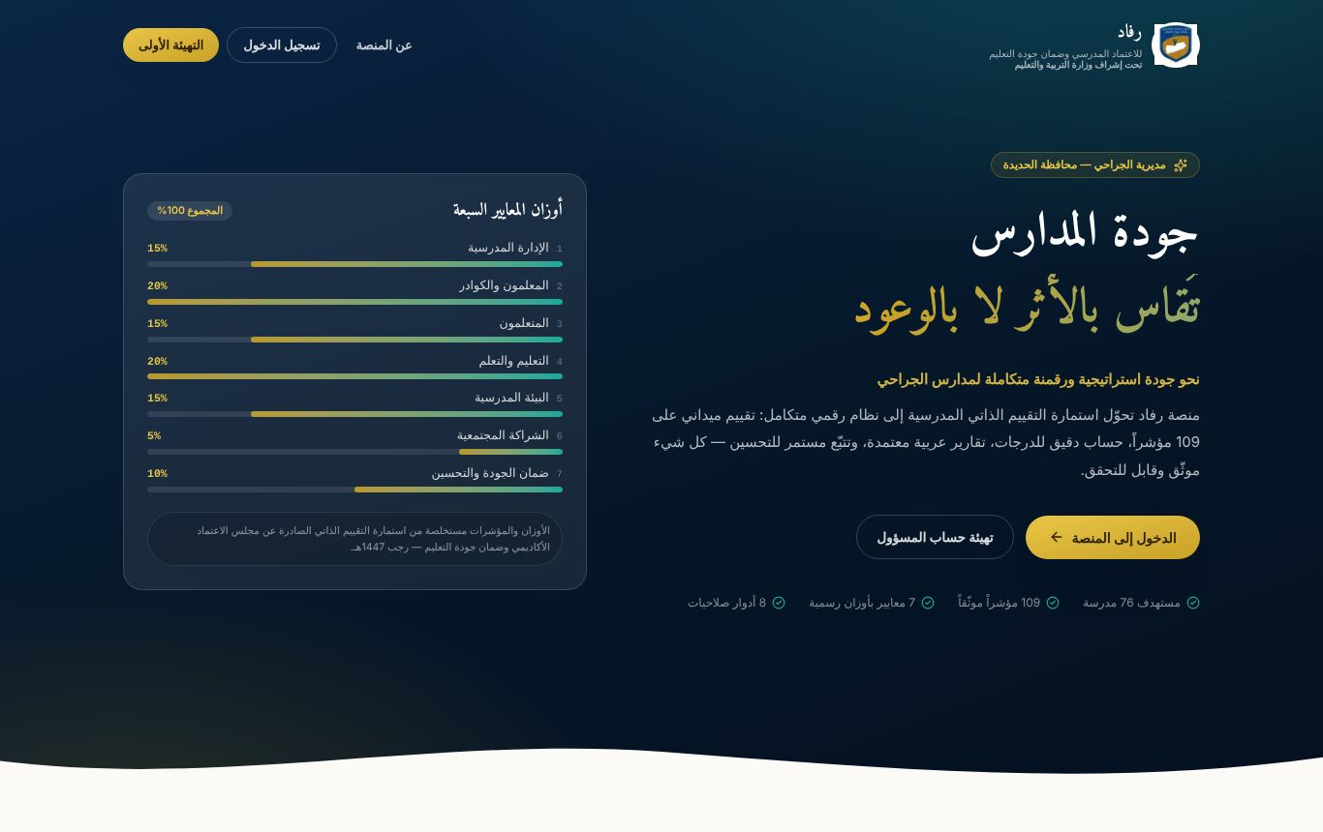
الصفحة الرئيسية للمنصة

لمن صُممت المنصة؟
المستخدم | ما يفعله في المنصة
مدير النظام (قسم الجودة) | يدير كل شيء: المدارس، والمستخدمين، والمعايير والمؤشرات، والصلاحيات، ومتابعة كل المدارس، وإصدار الشهادات
مدير الإدارة / المديرية | يتابع مدارس مديريته، ويعتمد التحسينات، ويصدر الشهادات، ويدير الزيارات والتقارير
المفتش / الموجّه التربوي | يتابع مدارسه، وينفّذ الزيارات والتقييم الميداني، ويعتمد التحسينات أو يعيدها
مدير المدرسة | يجري الاختبار التفاعلي، ويعبّئ استمارة مدرسته، ويضع خطط التحسين، ويرفع الشواهد
منسق الجودة في المدرسة | يعمل مع المدير على الاستمارة والخطط والشواهد
المعلم | يرفع أدلته وملفات إنجازه ويتواصل مع الإدارة
ولي الأمر | يطّلع على بيانات أبنائه ويتواصل مع المدرسة

المفاهيم الأساسية

بنية الاستمارة
الاستمارة هرمية، كما في النسخة الورقية الرسمية:
- 7 معايير رئيسية لكل منها وزن من 100%، مثل: الإدارة المدرسية (15%)، والمعلمون والكوادر الإدارية والخدمية (20%)، والمتعلمون (15%)، والتعليم والتعلم (20%)، والبيئة المدرسية (15%)، والشراكة المجتمعية (5%)، وضمان الجودة والتحسين المستمر (10%).
- معايير فرعية داخل كل معيار، لكل منها وزن.
- 109 مؤشرات دقيقة، لكل مؤشر:
  - الأدلة والشواهد المطلوبة، مثل: «محضر صياغة الرؤية والرسالة».
  - أداة التحقق: فحص وثائق، أو ملاحظة، أو مقابلة.
  - التقدير، وهو أحد أربعة مستويات.
  - الملاحظات.
يستطيع مدير النظام تعديل كل ما سبق من داخل المنصة دون برمجة (انظر دليل مدير النظام).

مقياس التقدير
التقدير | الدرجة | المعنى في دورة التحسين
غير متحقق | 0 | نقطة ضعف تتطلب خطة
متحقق بدرجة ضعيفة | 1 | نقطة ضعف تتطلب خطة
متحقق بدرجة متوسطة | 2 | مقبول
متحقق | 3 | محقَّق
يستطيع المدير أيضاً أن يضع إشارة ضعف يدوية على أي مؤشر يرى أنه يحتاج معالجة، حتى لو كان تقديره متوسطاً.

دورة حياة نقطة الضعف (بالألوان)
الحالة | اللون | من يغيّرها
ضعيف — يحتاج خطة | 🔴 أحمر | يحدث تلقائياً عند التقدير الضعيف أو وضع إشارة الضعف
خطة موضوعة | 🟠 برتقالي | المدير حين يحفظ الخطة
قيد التنفيذ | 🔵 أزرق | المدير بزر «بدأنا التنفيذ»
تحسّن — بانتظار الاعتماد | 🟢 أخضر فاتح | المدير بزر «تمّت المعالجة وتحسّن»، مع وصف ما نُفّذ والتقدير الجديد
تحسّن معتمد | 🟢 أخضر | الإدارة بزر «اعتماد التحسّن»
تُسجَّل كل خطوة في تاريخ المؤشر، ولا يمكن حذفها أو تعديلها. لذلك ترى الإدارة دائماً القصة كاملة: كان المؤشر ضعيفاً، ثم وُضعت خطة، ثم نُفّذت، ثم تحسّن واعتُمد.

المعيار «المحقَّق»
يُعدّ المعيار محقَّقاً بالكامل إذا اجتمعت ثلاثة شروط:
- قُيّمت كل مؤشراته.
- لا توجد فيه نقطة ضعف مفتوحة. نقطة الضعف التي عولجت واعتُمد تحسّنها لا تُحسب.
- نسبة تحققه 80% فأكثر.
المعايير المحقَّقة والتحسينات المعتمدة هي وحدها ما تُبنى عليه شهادات التكريم.

العام الدراسي
كل استمارة مرتبطة بمدرسة وعام دراسي، مثل 2026-2027. يبدأ العام الجديد تلقائياً في أغسطس، فتبدأ المدارس استمارة جديدة، وتظهر لها مقارنة بالعام السابق.

أهم مزايا المنصة
- اختبار تفاعلي إجباري يقترح التقدير من الأدلة المتوفرة فعلاً.
- خطة تحسين إلزامية لكل نقطة ضعف، ومتابعة حالتها بالألوان حتى الاعتماد.
- لوحة متابعة للإدارة لكل المدارس، فيها نقاط الضعف الشائعة والأدلة الأكثر غياباً.
- تنبيهات تلقائية يومية، وتذكير المدراء داخل المنصة وعبر واتساب.
- شهادات تقدير مبنية على البيانات برمز تحقق عام.
- رفع الشواهد بكل الصيغ الشائعة لكل مؤشر: صور، وفيديو، وصوت، وPDF، وWord، وExcel، وPowerPoint، وملفات مضغوطة. تُمنع الملفات التنفيذية والبرمجية، وتُعاين الصور وPDF والفيديو والصوت داخل الصفحة، مع مراجعة الإدارة لها.
- التقييم الميداني للمفتشين في الزيارات، مع حفظ تلقائي وعمل دون اتصال.
- تقارير PDF وExcel عربية، برمز تحقق.
- إدارة كاملة من داخل الموقع:
  - البيانات الأساسية: المدارس (إضافة واستيراد من Excel)، ومواقعها على الخريطة، وهواتفها.
  - الحسابات: حسابات المدراء جماعياً، والأدوار والصلاحيات.
  - محتوى الاستمارة: المعايير والمؤشرات.
- أمان عالٍ: صلاحيات تُفحص في الخادم، وسجل تدقيق، ومصادقة ثنائية، وإلزام بتغيير كلمة المرور المؤقتة.

الفصل الثاني: البدء واستخدام المنصة لأول مرة

الدخول إلى المنصة
- افتح رابط المنصة في المتصفح، مثل Chrome أو Edge أو Safari، على الكمبيوتر أو الجوال.
- اضغط «الدخول إلى المنصة» أو افتح صفحة /login مباشرة.
- في خانة الدخول اكتب البريد الإلكتروني أو اسم المستخدم. مدراء المدارس اسم دخولهم غالباً رمز المدرسة، مثل school-001.
- اكتب كلمة المرور، ثم اضغط «الدخول».
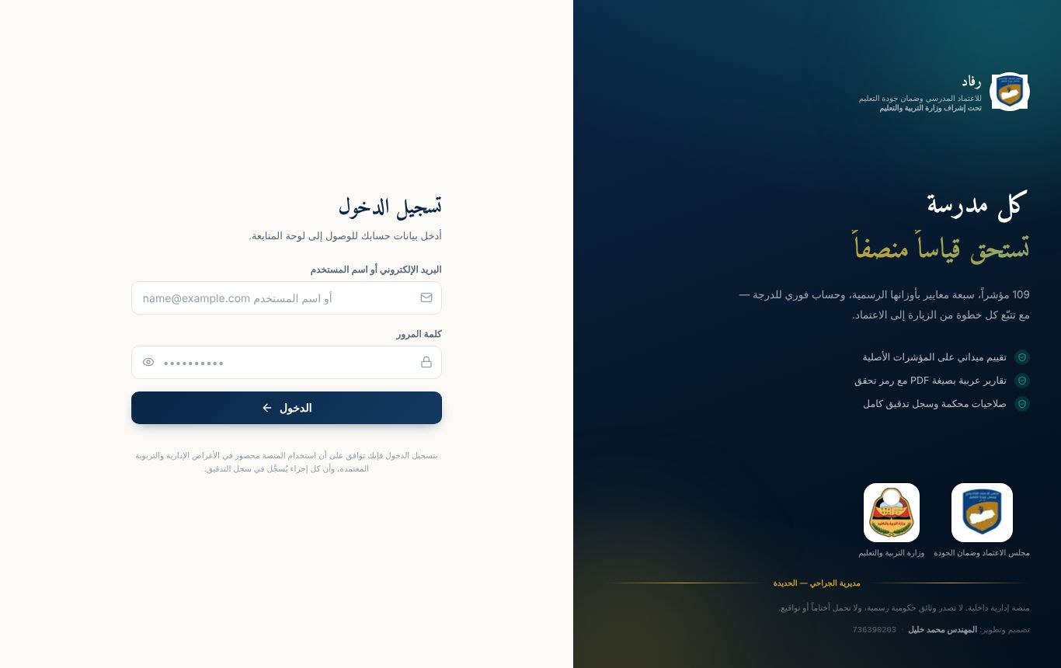
صفحة الدخول
ملاحظة أمنية: بعد 5 محاولات خاطئة يُقفل الحساب مؤقتاً لمدة 15 دقيقة. وإذا فعّل المستخدم المصادقة الثنائية، يُطلب منه رمز من تطبيق المصادقة على هاتفه.

تغيير كلمة المرور المؤقتة (أول دخول)
كل حساب ينشئه مدير النظام يحصل على كلمة مرور مؤقتة. عند أول دخول تظهر صفحة «اختر كلمة مرور جديدة»، ولا يمكن الوصول لأي جزء آخر من المنصة قبل إكمالها:
- اكتب كلمة المرور المؤقتة التي سلّمتها لك الإدارة.
- اكتب كلمة مرور جديدة، ثم أعد كتابتها للتأكيد.
- تتحول الشروط إلى اللون الأخضر كلما تحققت:
  - 10 أحرف على الأقل.
  - حرف إنجليزي واحد على الأقل.
  - رقم واحد على الأقل.
  - مختلفة عن كلمة المرور المؤقتة.
  - التأكيد مطابق.
- اضغط «حفظ والمتابعة»، فتنتقل مباشرة إلى لوحتك.
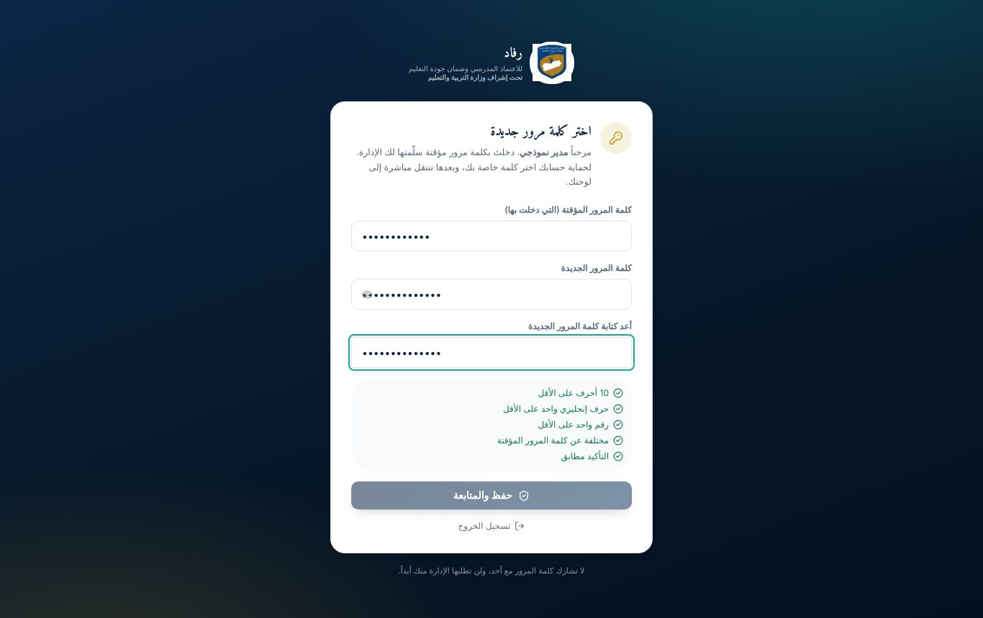
صفحة تغيير كلمة المرور المؤقتة

واجهة المنصة
- القائمة الجانبية (يميناً): أقسام المنصة المتاحة لدورك فقط. على الجوال تُفتح من زر ☰ أعلى الشاشة.
- الشريط العلوي: اسم المنصة، وجرس الإشعارات، وقائمة حسابك، ومنها الإعدادات وتسجيل الخروج.
- الإشعارات: تصلك عند ظهور نقطة ضعف جديدة، أو اعتماد تحسّن، أو تذكير من الإدارة، أو خطة متأخرة، وغيرها. اضغط الإشعار ليفتح الصفحة المعنية.
إذا حاولت فتح قسم لا تشمله صلاحيات دورك، تظهر رسالة واضحة: «هذا القسم غير متاح لحسابك»، مع زر للعودة إلى لوحتك.

إعدادات حسابي
من الإعدادات يستطيع كل مستخدم:
- تعديل بياناته: الاسم ورقم الهاتف، من تبويب «حسابي».
- حماية حسابه: تغيير كلمة المرور، وتفعيل المصادقة الثنائية بمسح رمز QR بتطبيق Google Authenticator أو ما يشابهه، من تبويب «الأمان».
- إنهاء جلساته الأخرى: يُسجَّل خروجه من كل الأجهزة الأخرى بضغطة واحدة.
- مراجعة آخر عمليات الدخول: يرى آخر محاولات الدخول إلى حسابه، ويعرف إن دخل أحد غيره.
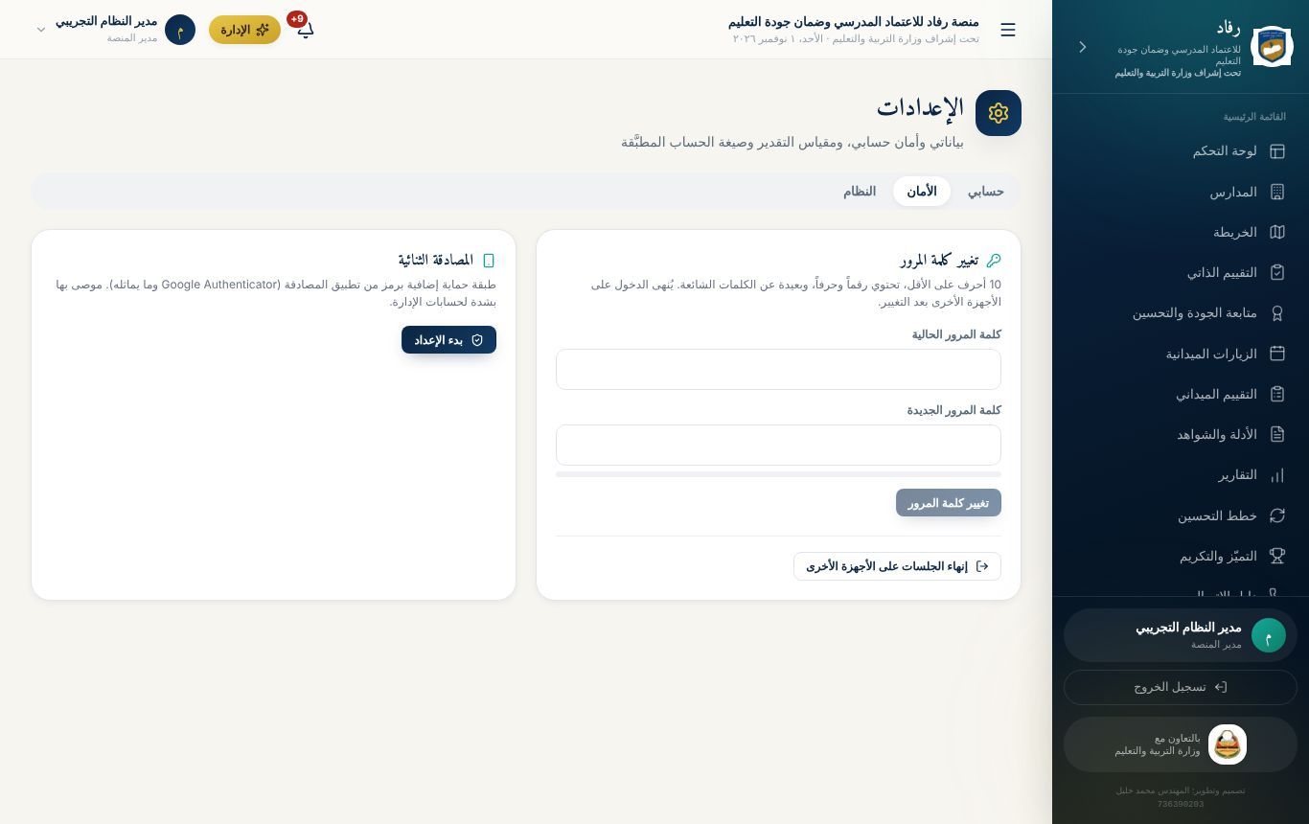
إعدادات الأمان والمصادقة الثنائية

استخدام المنصة كتطبيق على الجوال
المنصة تطبيق ويب تقدمي (PWA): من قائمة المتصفح على الجوال اختر «إضافة إلى الشاشة الرئيسية»، فتظهر أيقونة رفاد كتطبيق مستقل. وعند ضعف الإنترنت تُحفظ درجات التقييم الميداني محلياً، ثم تُرفع تلقائياً عند عودة الاتصال.

المعلم وولي الأمر
- المعلم: لوحته تعرض ملفات إنجازه وحالة مراجعتها. يرفع أدلته من الأدلة والشواهد، ويرى ما رفعه فقط. ويتواصل مع الإدارة من التواصل.
- ولي الأمر: لوحته تعرض أبناءه المرتبطين بحسابه، ويربطهم مسؤول المدرسة. ويتواصل مع المدرسة، ويطّلع على الإعلانات والتعاميم من التواصل.

الفصل الثالث: دليل مدير المدرسة ومنسق الجودة
هذا الفصل موجّه لمدير المدرسة ومنسق الجودة فيها، ويشرح الدورة كاملة من أول دخول حتى اعتماد التحسّن.

1. الاختبار التفاعلي (إجباري)
بعد تغيير كلمة المرور المؤقتة يُوجَّه مدير المدرسة ومنسق الجودة مباشرة إلى الاختبار التفاعلي، وتبقى بقية الأقسام مغلقة حتى يُجاب عن كل مؤشرات العام الدراسي الحالي. تبقى متاحة دائماً: الإعدادات، والتواصل، وطباعة الاستمارة.
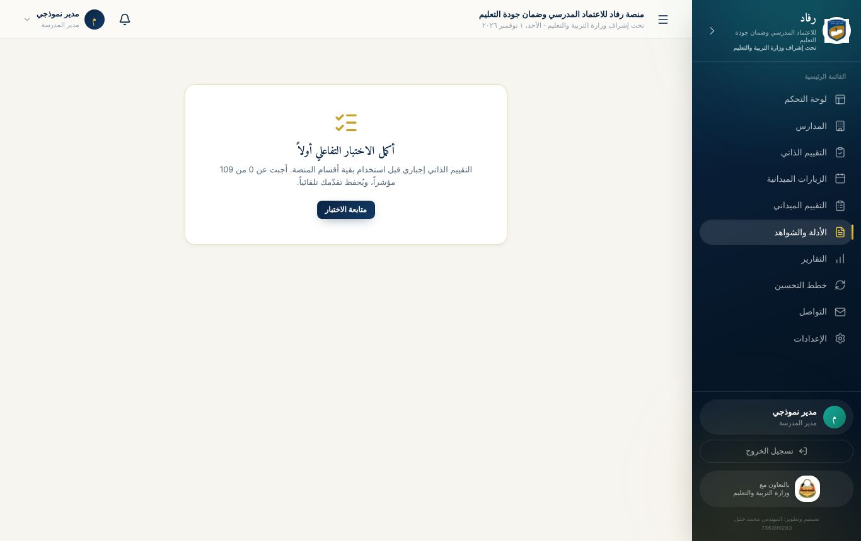
الاختبار التفاعلي إجباري قبل بقية الأقسام

كيف يعمل الاختبار؟
يعرض الاختبار مؤشراً واحداً في كل شاشة، مع مساره في الاستمارة (المعيار ← المعيار الفرعي)، وشريط تقدّم يبيّن عدد ما أُجيب عنه من 109. لكل مؤشر:
- «أيّ هذه الأدلة متوفرة لديك فعلاً في المدرسة؟»: اضغط على كل دليل متوفر عندك، فيصير أخضر.
- «كيف تحققت من ذلك؟»: اختر فحص وثائق، أو ملاحظة، أو مقابلة، أو أكثر من واحدة.
- التقدير المقترح: يقترحه النظام تلقائياً من نسبة الأدلة المتوفرة:
الأدلة المتوفرة | التقدير المقترح
كلها | متحقق
النصف فأكثر | متحقق بدرجة متوسطة
بعضها (أقل من النصف) | متحقق بدرجة ضعيفة
لا شيء | غير متحقق
- يمكنك تعديل التقدير بالضغط على مستوى آخر، أو العودة إلى المقترح.
- الملاحظات (اختياري): أي توضيح يفيد الإدارة عند المراجعة.
- 📎 أرفق صورة أو ملفاً للشواهد (اختياري): ارفع الشاهد بأي صيغة شائعة: صورة، أو فيديو قصير، أو تسجيل صوتي، أو PDF، أو Word، أو Excel، أو PowerPoint، أو ملف مضغوط. الحد الأقصى على استضافة Vercel نحو 4 ميجابايت للملف.
- اضغط «حفظ والتالي».
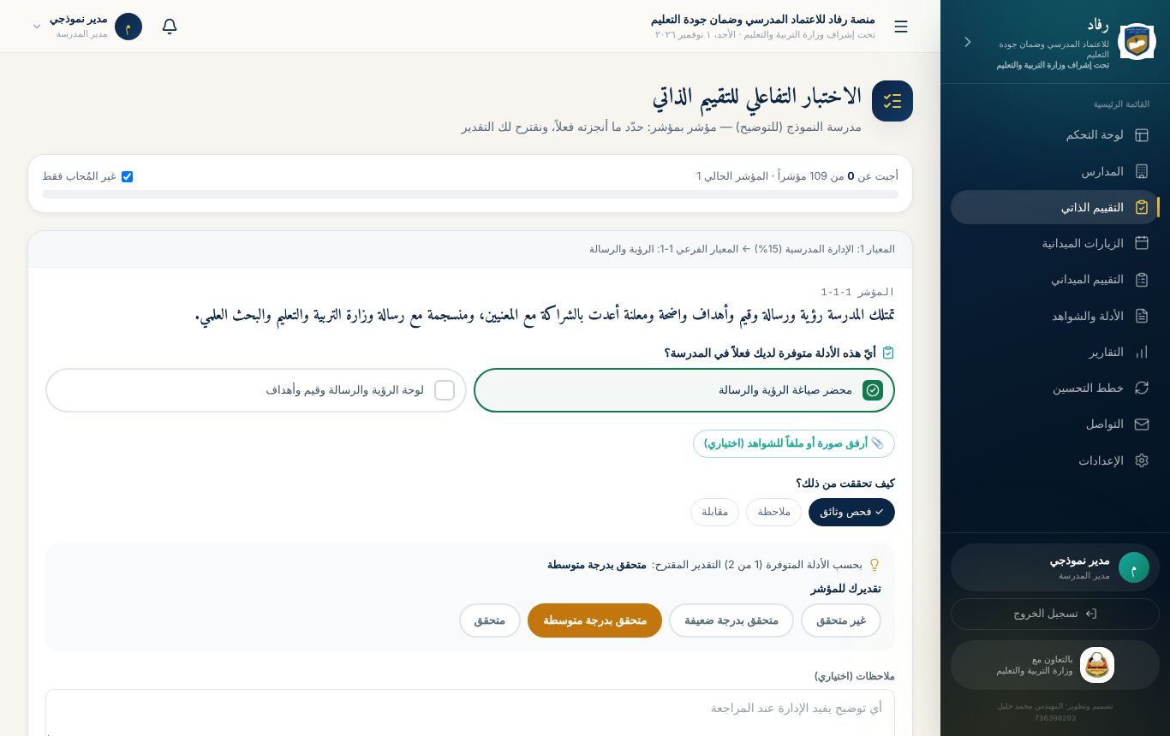
سؤال في الاختبار التفاعلي
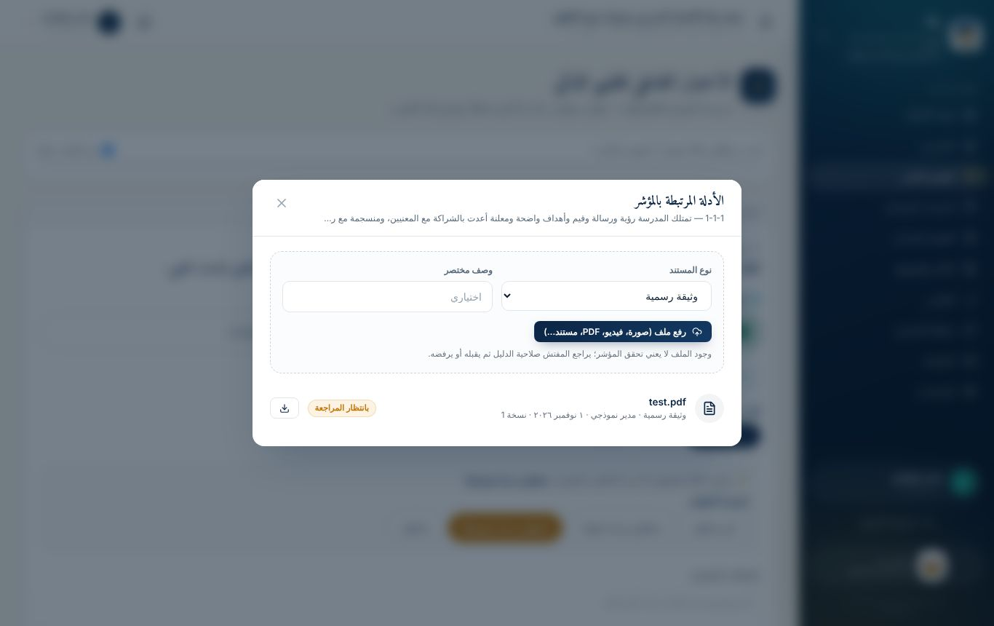
رفع شاهد لمؤشر

خطة التحسين الفورية
إذا كان التقدير غير متحقق أو متحقق بدرجة ضعيفة، يُسجَّل المؤشر نقطة ضعف. بعد الحفظ تظهر نافذة «نقطة ضعف: ضع خطة التحسين الآن»، وفيها:
- الإجراء الذي ستعالج به الضعف (10 أحرف على الأقل).
- المسؤول عن التنفيذ، مثل: وكيل المدرسة.
- موعد الإنجاز.
يمكنك اختيار «لاحقاً»، لكن لن تُرسل الاستمارة قبل وضع خطة لكل نقطة ضعف.
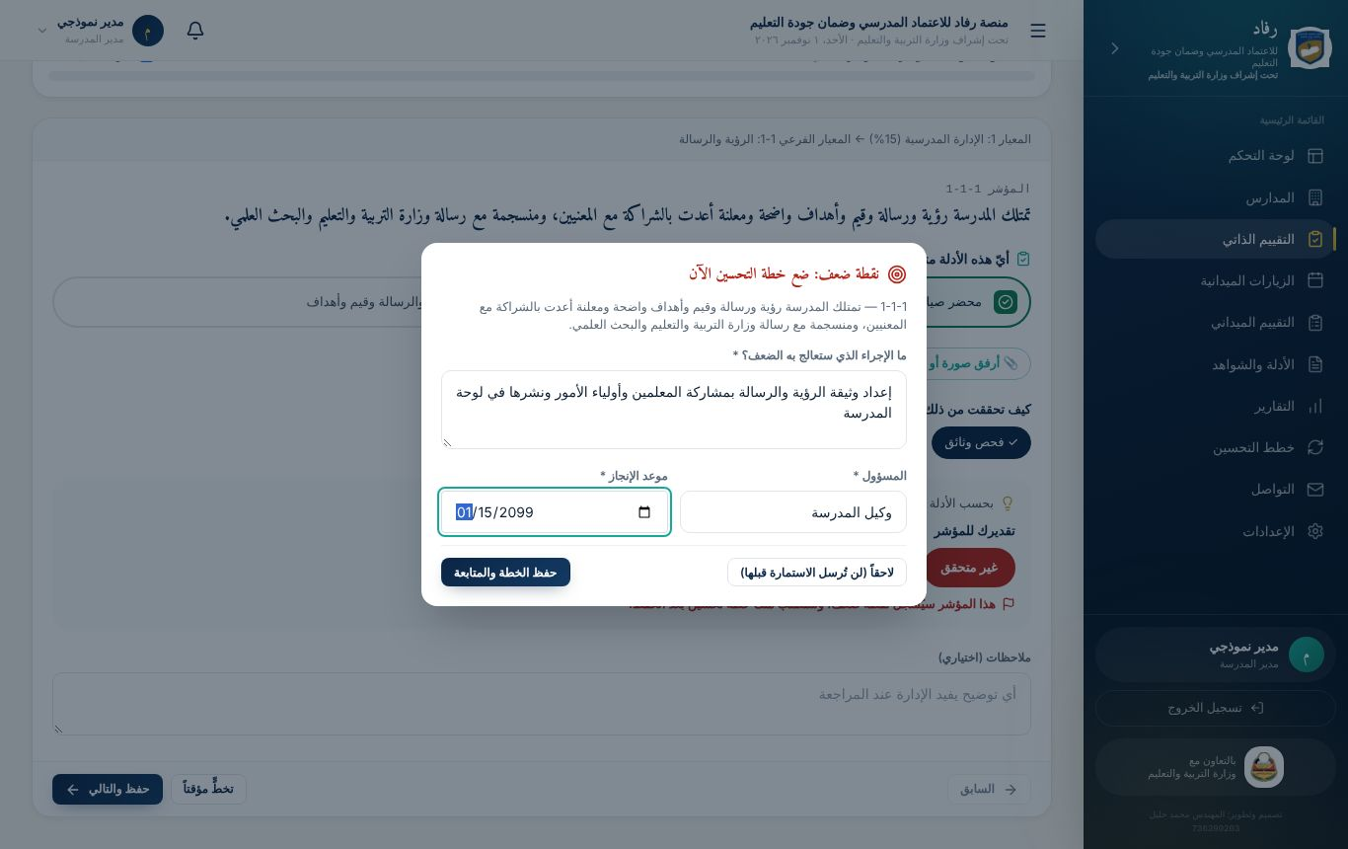
نافذة خطة التحسين

شاشة النتيجة
بعد الإجابة عن كل المؤشرات تظهر نتيجة تقييمك الذاتي:
- نسبة التحقق الكلية.
- أداؤك في كل معيار بشريط ملوّن، مع علامة «محقَّق» على المعايير المكتملة.
- نقاط الضعف التي حددتها، وحالة خطة كل منها.
- أزرار: «راجع وأرسل للإدارة»، و«طباعة»، و«مراجعة كل الإجابات».
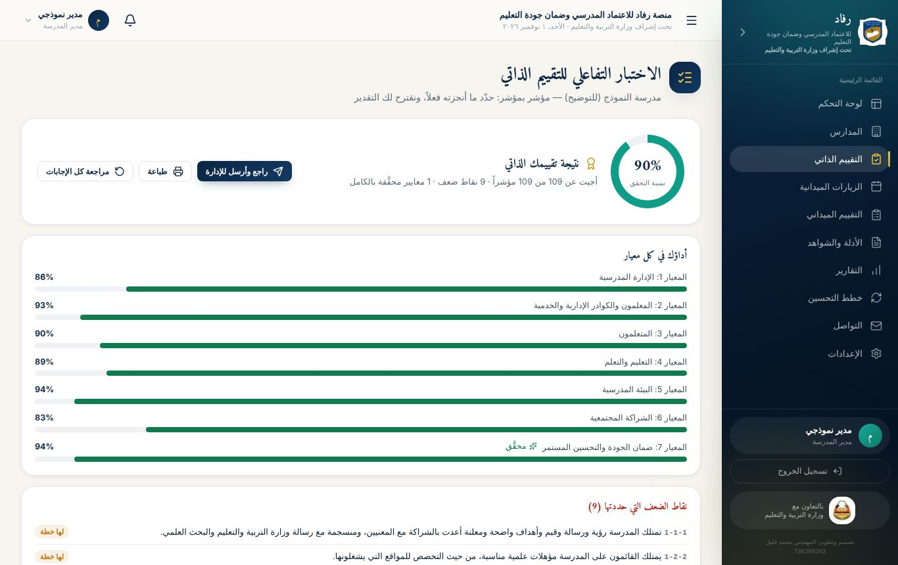
شاشة نتيجة الاختبار

2. استمارة التقييم الذاتي
من القائمة: التقييم الذاتي. هنا ترى الاستمارة كاملة بشكلها الرسمي، وتديرها:
- شريط الحالة:
  - الحالة: مسودة أو مُرسلة.
  - العام الدراسي، مع إمكانية اختيار عام آخر.
  - الأزرار: الاختبار التفاعلي، وإرسال للإدارة، وطباعة الاستمارة.
- بطاقات الملخص: نسبة التحقق، ونقاط الضعف، وما بانتظار خطة، وما قيد المعالجة، وما بانتظار الاعتماد، وما تحسّن واعتُمد، وما تأخر عن موعده. اضغط أي بطاقة لتصفية المؤشرات حسبها.
- المقارنة بالعام السابق: نسبة التحقق وعدد نقاط الضعف هذا العام مقابل العام الماضي.
- البحث والتصفية: الكل، وغير مقيّم، ونقاط الضعف، وبانتظار خطة، وقيد المعالجة، وبانتظار الاعتماد، وتحسّن معتمد، ومتأخر.
- المعايير: كل معيار في بطاقة قابلة للفتح، تعرض نسبته وعدد نقاط الضعف المفتوحة فيه.
لكل مؤشر في الاستمارة:
- أزرار التقدير: تبقى متاحة قبل الإرسال، بشرط أن يكون المؤشر قد أُجيب عنه في الاختبار التفاعلي.
- زر «ضعف»: لوضع إشارة ضعف يدوية أو إلغائها.
- «الأدلة والشواهد»:
  - قائمة الأدلة، وعلى المتوفر منها ✓.
  - أداة التحقق.
  - خانة الملاحظات، وتُحفظ عند الخروج منها.
  - زر «رفع الشواهد»، وبجانبه عدد الشواهد المرفوعة.
- «تاريخ المؤشر»: كل خطوة مرّ بها المؤشر، ومن قام بها، ومتى.
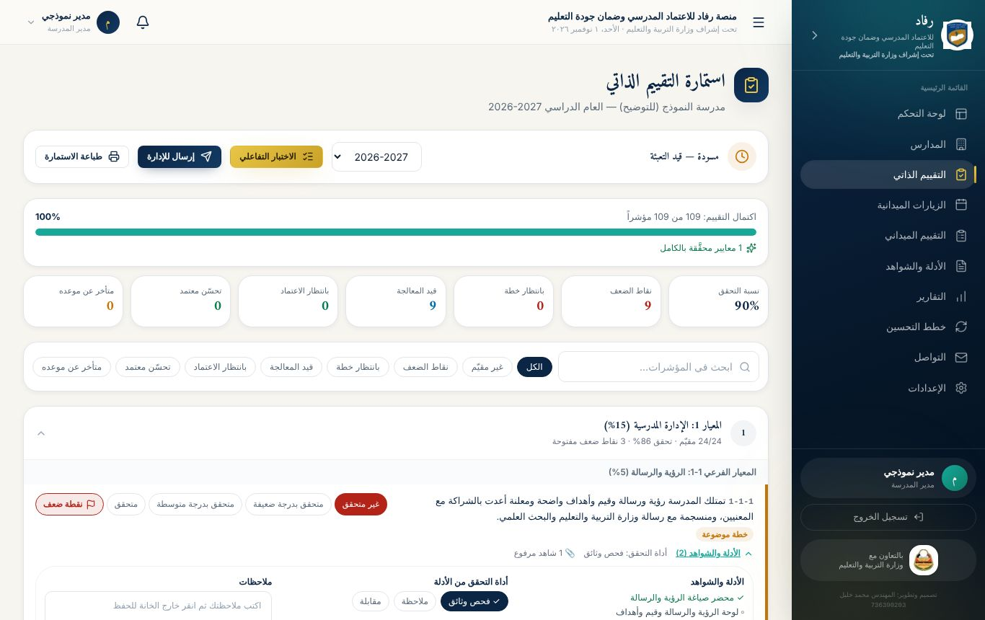
استمارة التقييم الذاتي

3. إرسال الاستمارة للإدارة
حين تكتمل الاستمارة يصبح زر «إرسال للإدارة» فعّالاً. وإن لم يكن فعّالاً يظهر بجانبه سبب ذلك:
- مؤشرات لم تُقيَّم بعد.
- مؤشرات ضعيفة بلا خطة تحسين.
بعد الإرسال:
- يُقفل التقييم المباشر حتى يبقى تاريخ المؤشرات صادقاً. إن احتجت تعديلاً، اطلب من الإدارة إعادة فتح الاستمارة.
- تستمر في متابعة خطط التحسين وتحديث حالتها.
- تُشعَر الإدارة بأن الاستمارة وصلت.

4. متابعة خطط التحسين حتى الاعتماد
لكل نقطة ضعف أزرار تظهر حسب مرحلتها:
الزر | متى يظهر | ماذا يفعل
وضع خطة التحسين / تعديل الخطة | ضعيف، أو خطة موضوعة، أو قيد التنفيذ | يحفظ الإجراء والمسؤول والموعد ومؤشر النجاح
بدأنا التنفيذ | خطة موضوعة | ينقل المؤشر إلى «قيد التنفيذ» (أزرق)
تمّت المعالجة وتحسّن | خطة موضوعة أو قيد التنفيذ | تكتب ما نُفّذ فعلاً وأين الشواهد، وتختار التقدير الجديد، ويجب أن يكون أعلى من الحالي. ينتقل المؤشر إلى «بانتظار الاعتماد» (أخضر فاتح)
بعد ذلك تراجع الإدارة الشواهد، ثم تفعل أحد أمرين:
- تعتمد التحسّن: يتحول المؤشر إلى أخضر، ويصلك إشعار «اعتُمد التحسّن».
- تعيده إليك: تكتب السبب، فيعود المؤشر إلى «قيد التنفيذ».
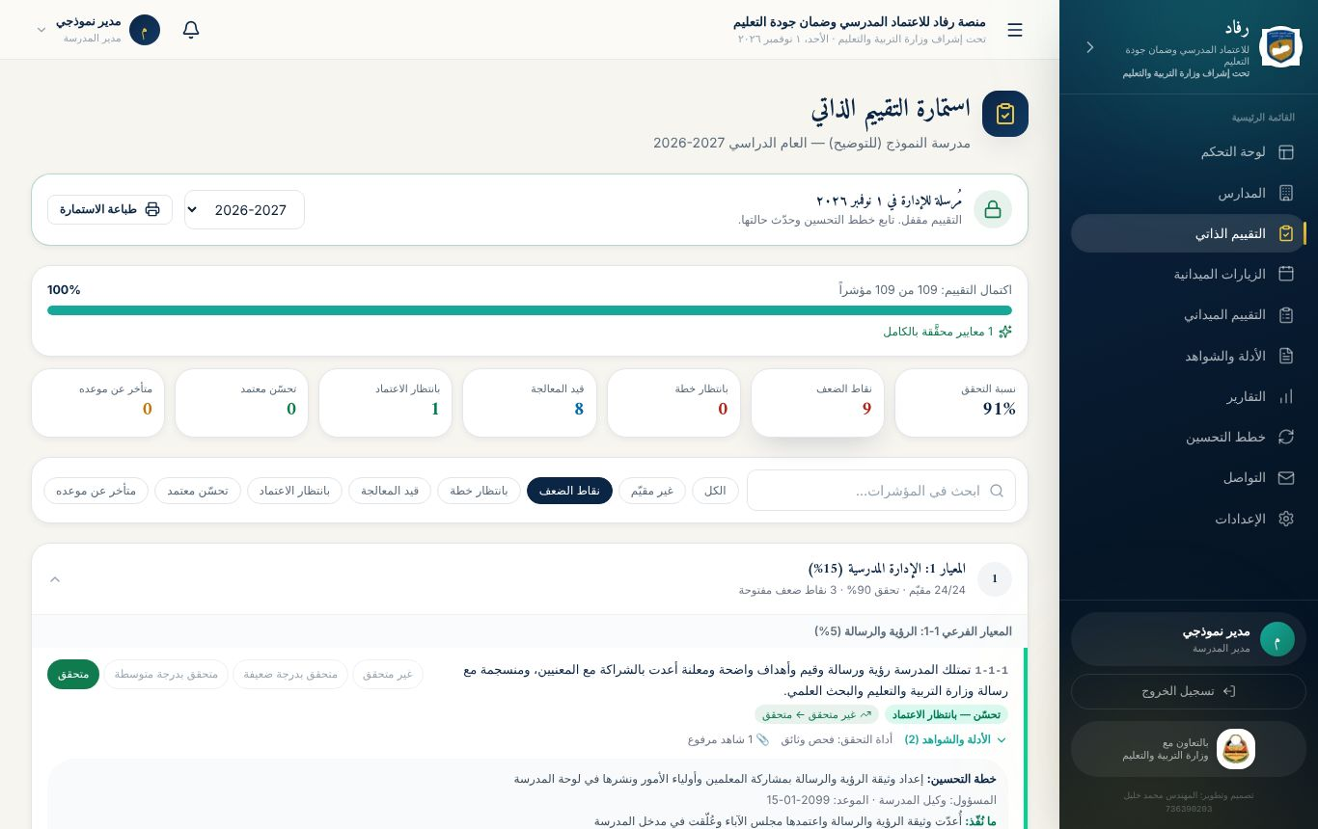
دورة التحسين في الاستمارة

5. التنبيهات
تصلك إشعارات تلقائية:
- «خطط تحسين متأخرة»: إذا تجاوزت خطة موعدها.
- «اقتراب موعد خطط التحسين»: قبل الموعد بثلاثة أيام.
- «اعتُمد التحسّن» أو «أُعيد مؤشر للمتابعة»: عند قرار الإدارة.
- تذكيرات من الإدارة: مثل إكمال الاختبار أو الإرسال.
وفي لوحة التحكم بطاقة «استمارة التقييم الذاتي» تخبرك بما هو مطلوب منك الآن.
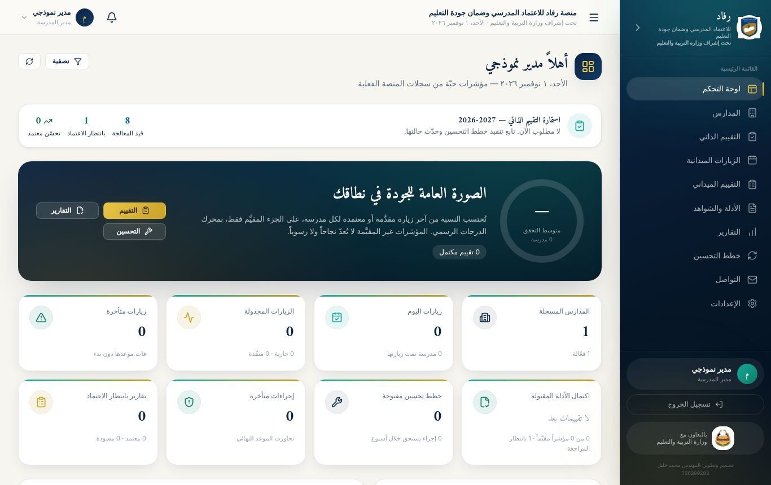
لوحة مدير المدرسة

6. طباعة الاستمارة
زر «طباعة الاستمارة» يُخرج الاستمارة بجدولها الرسمي:
- الأعمدة: رقم المؤشر، والمؤشر، والأدلة والشواهد، وأداة التحقق، والتقديرات، والملاحظات.
- معبّأة بإجاباتك: يظهر ☑ على الأدلة المتوفرة، و✓ على الأداة والتقدير.
- في آخرها خانات توقيع: مدير المدرسة، ومنسق الجودة، والتاريخ.
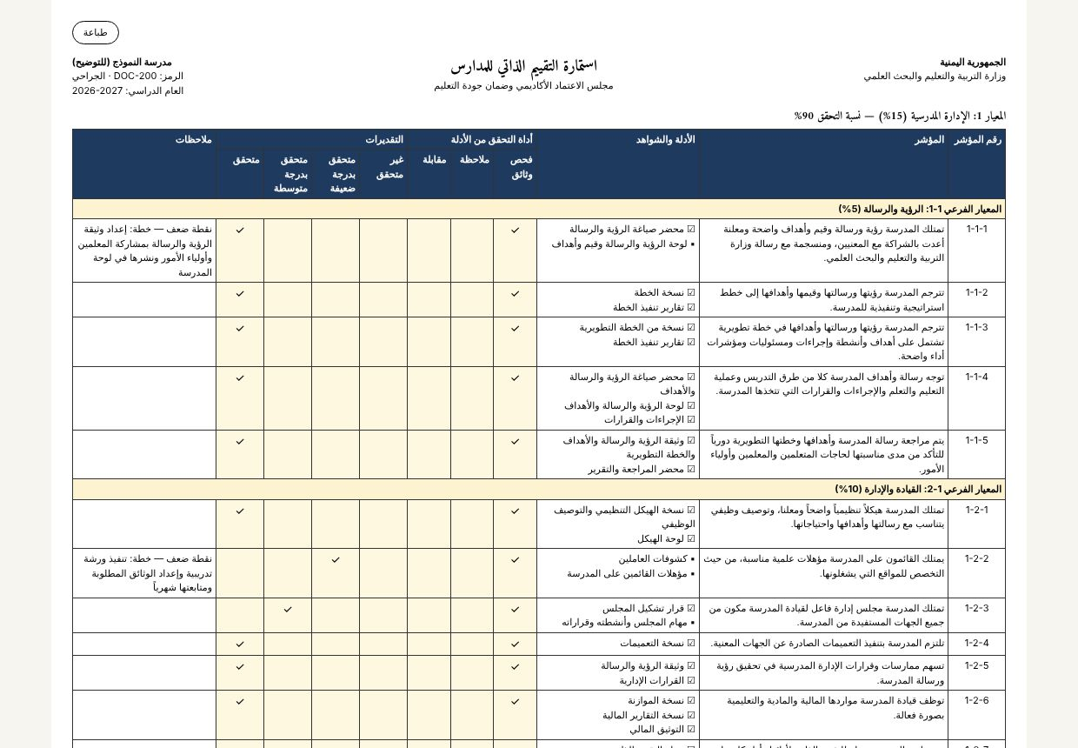
الاستمارة المطبوعة بشكلها الرسمي

7. أقسام أخرى متاحة لمدير المدرسة
القسم | الاستخدام
المدارس | ملف مدرستك: البيانات، والمرافق، وجهات الاتصال، والموقع، ونقاط الضعف
الزيارات الميدانية | زيارات المفتشين لمدرستك وحالاتها
التقييم الميداني | نتائج تقييم المفتش لمدرستك، للاطلاع فقط
الأدلة والشواهد | كل الشواهد المرفوعة لمدرستك وحالة مراجعتها
التقارير | تقارير مدرستك، وتنزيلها PDF أو Excel
خطط التحسين | الإجراءات التصحيحية الناتجة عن التقييم الميداني
التواصل | المراسلات، والإعلانات، والاجتماعات، والمواد المشتركة

الفصل الرابع: دليل الإدارة والمتابعة (مدير الإدارة والمفتش ومدير النظام)
يشرح هذا الفصل أدوات المتابعة والاعتماد والتكريم. يرى مدير النظام كل المدارس، ويرى مدير الإدارة مدارس مديريته، ويرى المفتش مدارسه المسندة إليه، أو مدارس مديريته إن لم تُسند إليه مدارس محددة.

1. متابعة الجودة والتحسين
من القائمة: متابعة الجودة والتحسين. هذه هي لوحة القيادة اليومية لقسم الجودة.
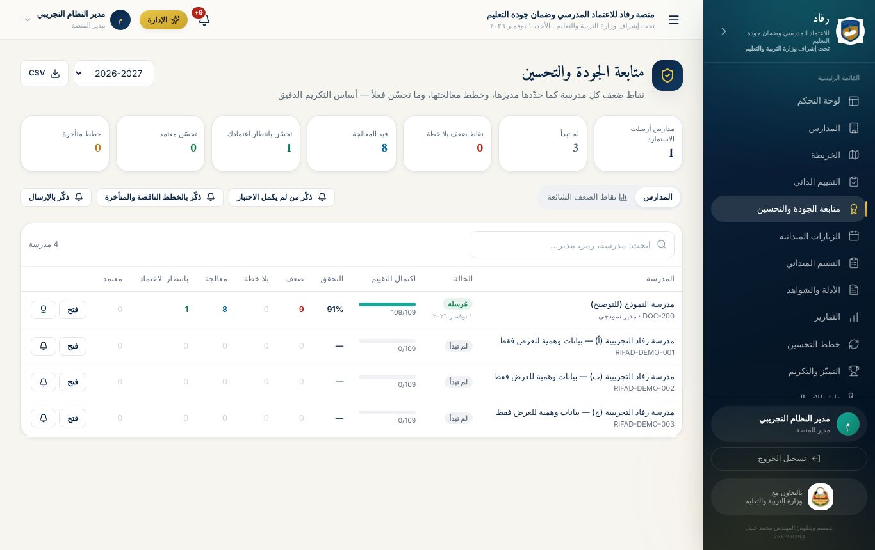
لوحة متابعة الجودة والتحسين

بطاقات الأرقام (اضغط أي بطاقة للتصفية)
- الاستمارات: المدارس التي أرسلت الاستمارة، والمدارس التي لم تبدأ.
- نقاط ضعف بلا خطة.
- قيد المعالجة.
- تحسّن بانتظار اعتمادك: أهم بطاقة للمتابعة اليومية.
- تحسّن معتمد.
- خطط متأخرة.

جدول المدارس
لكل مدرسة:
- الحالة: لم تبدأ، أو قيد التعبئة، أو مُرسلة.
- التقدّم والنتيجة: اكتمال التقييم (x/109)، ونسبة التحقق.
- أعداد دورة التحسين: الضعف، وبلا خطة، والمعالجة مع عدد المتأخر منها، وبانتظار الاعتماد، والمعتمد.
- الأزرار:
  - فتح: يعرض استمارة المدرسة كاملة.
  - الجرس: تذكير المدرسة.
  - الشهادة: تظهر للمدارس التي أرسلت استمارتها.
ترتيب الجدول تلقائي: ما ينتظر الاعتماد أولاً، ثم ما بلا خطة. ويمكن تصدير الجدول CSV، واختيار العام الدراسي.

نقاط الضعف الشائعة (لتوجيه التدريب والدعم)
تبويب «نقاط الضعف الشائعة» يعرض على مستوى نطاقك:
- متوسط التحقق في كل معيار: من التقييم الذاتي لكل المدارس.
- أكثر المؤشرات ضعفاً: لكل مؤشر:
  - عدد المدارس الضعيفة فيه من المدارس التي قيّمته.
  - كم منها ما زال مفتوحاً، وكم عولج واعتُمد.
  - الأدلة الأكثر غياباً، مأخوذة من إجابات المدراء في الاختبار التفاعلي.
هذه البيانات تحدد موضوعات الورش التدريبية وزيارات الدعم الفني بدقة.
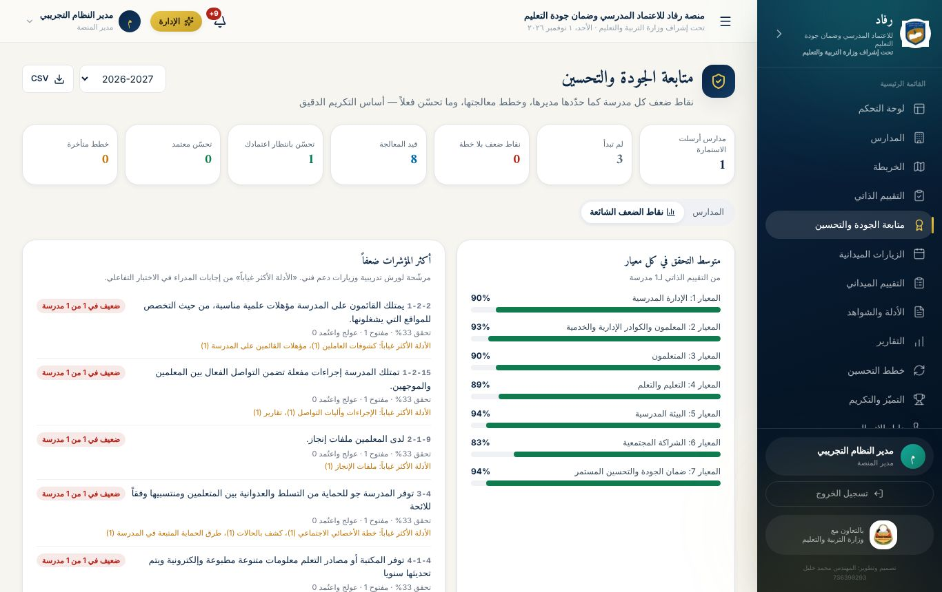
نقاط الضعف الشائعة

تذكير المدراء
ثلاثة أزرار جماعية:
- ذكّر من لم يكمل الاختبار.
- ذكّر بالخطط الناقصة والمتأخرة.
- ذكّر بالإرسال: للمدارس التي أكملت التقييم ولم ترسل.
يصل التذكير إشعاراً داخل المنصة لمدير المدرسة ومنسق الجودة. بعدها تظهر قائمة المدارس، وبجانب كل مدرسة زر واتساب برسالة جاهزة، إن كان لها رقم واتساب صالح. المدارس التي ليس لها حساب في المنصة تظهر معلَّمة، لتراسلها بالواتساب.
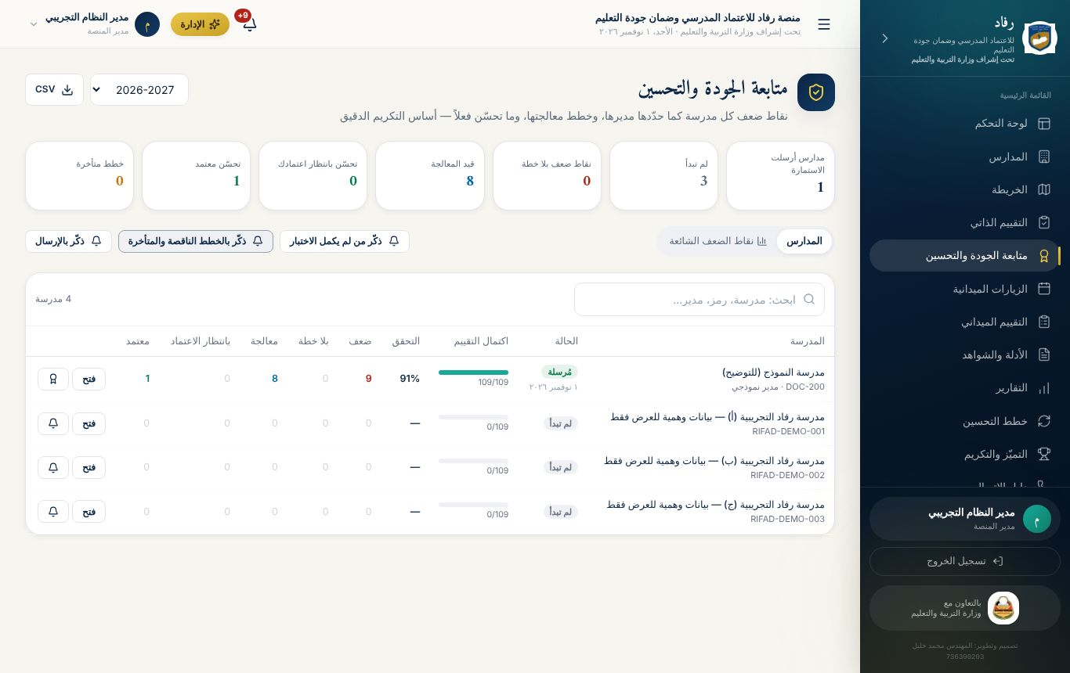
تذكير المدراء

2. مراجعة استمارة مدرسة واعتماد التحسّن
افتح استمارة أي مدرسة من زر «فتح»، أو من التقييم الذاتي، ثم اختر المدرسة. ترى المؤشرات بالألوان، والخطط، وما نفّذته المدرسة، والشواهد المرفوعة.
للمؤشر الذي حالته «تحسّن — بانتظار الاعتماد»:
- اعتماد التحسّن: مع ملاحظة اختيارية، مثل «تحقق المشرف من الشواهد ميدانياً». يتحول المؤشر إلى أخضر، وتُشعَر المدرسة.
- إعادة للمتابعة: مع سبب إلزامي. يعود المؤشر إلى «قيد التنفيذ»، ويعود تقديره إلى ما كان عليه، وتُشعَر المدرسة.
- سحب الاعتماد: متاح أيضاً على مؤشر سبق اعتماده، إن ظهر ما يستدعي ذلك.
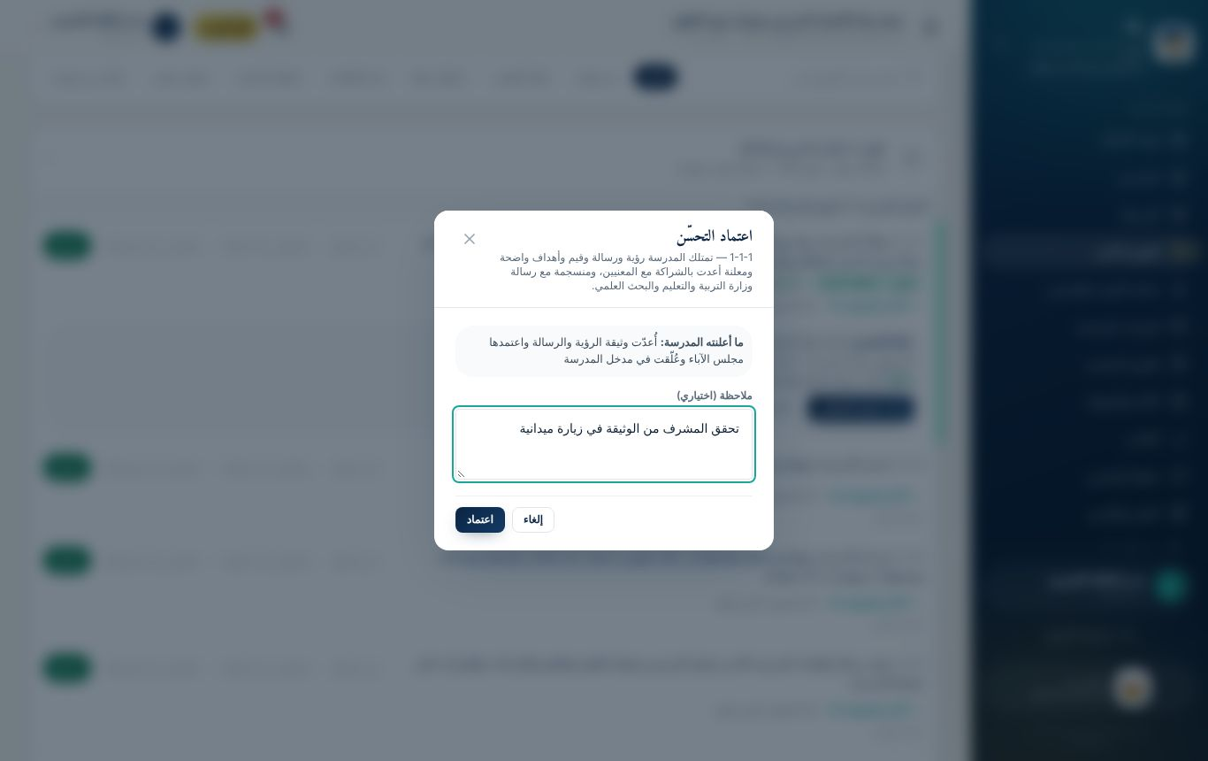
اعتماد التحسّن
تاريخ المؤشر يعرض الرحلة كاملة بنقاط ملونة: تقييم ← ضعف ← خطة ← تنفيذ ← تحسّن ← اعتماد، مع الاسم والوقت والملاحظات.
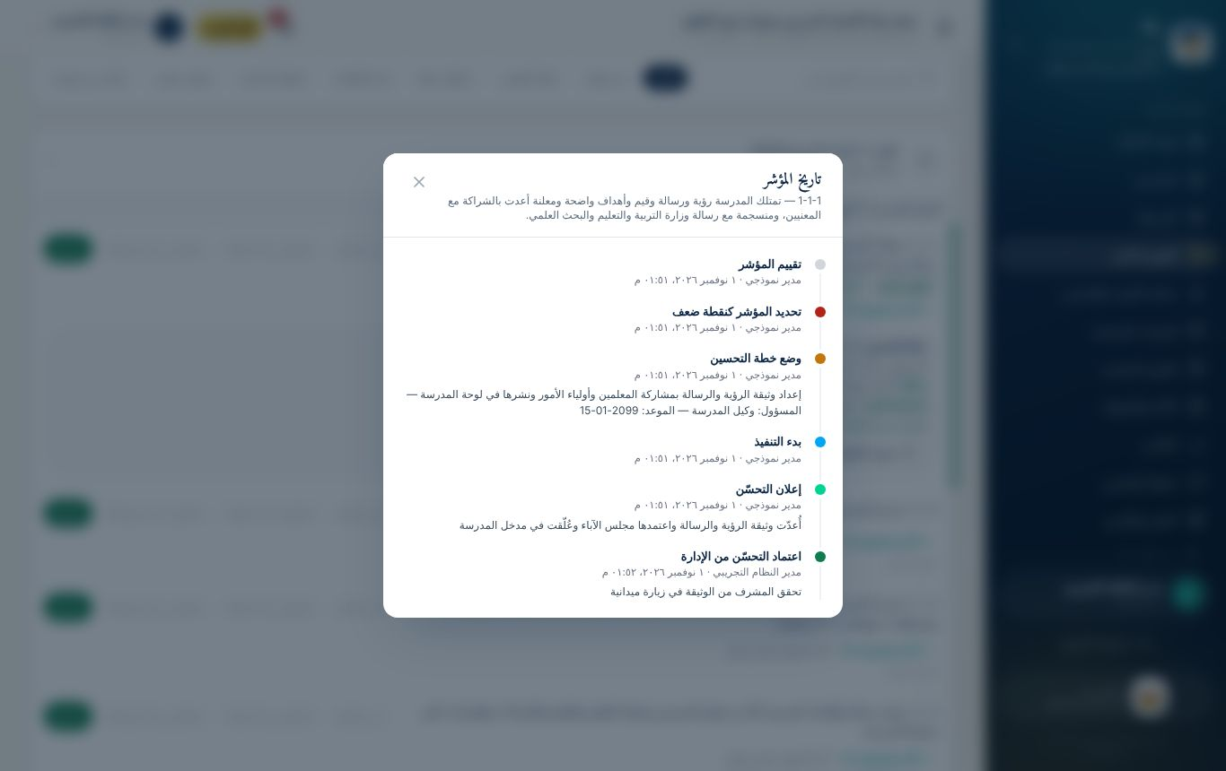
تاريخ المؤشر
إعادة فتح الاستمارة: إذا احتاجت مدرسة تعديل تقييمها بعد الإرسال، اضغط «إعادة فتح للمدرسة» في شريط حالة استمارتها.

نقاط الضعف في ملف المدرسة
في صفحة أي مدرسة (المدارس ← اسم المدرسة) تبويب «التقييم الذاتي ونقاط الضعف». يعرض مباشرة:
- أماكن الضعف التي حددها المدير.
- خطة كل نقطة وحالتها.
- الأدلة غير المتوفرة لكل نقطة.
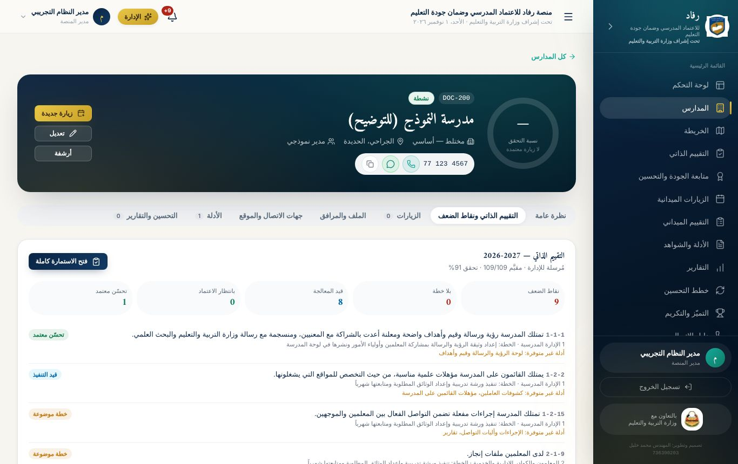
نقاط الضعف في ملف المدرسة

3. شهادات التكريم المبنية على البيانات
من متابعة الجودة اضغط زر الشهادة بجانب مدرسة أرسلت استمارتها. يظهر نص مقترح من البيانات فقط، مثل:
«بناءً على نتائج التقييم الذاتي ومتابعة قسم الجودة والاعتماد المدرسي للعام الدراسي 2026-2027، حققت الجودة في المعيار رقم (2) «المعلمون والكوادر الإدارية والخدمية»، وعالجت مؤشراً كان نقطة ضعف وتحسّن أداؤه باعتماد الإدارة: المؤشر 1-1-1 «…».»
شروط الاستحقاق: أن تكون الاستمارة مُرسلة، وأن يوجد على الأقل أحد أمرين:
- معيار محقَّق بالكامل: كل مؤشراته مقيّمة، وبلا ضعف مفتوح، ونسبته 80% فأكثر.
- تحسّن اعتمدته الإدارة.
إن لم تستحق المدرسة شهادة، يظهر السبب.
الإصدار والطباعة:
- من يصدر الشهادات: مدير النظام ومدير الإدارة. الزر «إصدار وطباعة» يسجّل الشهادة برمز تحقق فريد مثل CERT-ZPMFJTZL، ويطبعها بإطار رسمي.
- التوقيع: لا ختم ولا توقيع مطبوع؛ تبقى خانات التوقيع فارغة للتوقيع اليدوي.
- إشعار المدرسة: تُشعَر المدرسة بالشهادة.
- الشهادات السابقة: تظهر في النافذة نفسها، ويمكن إعادة طباعتها.
- الإلغاء: يستطيع مدير النظام إلغاء شهادة، فيظهر إلغاؤها عند التحقق منها.
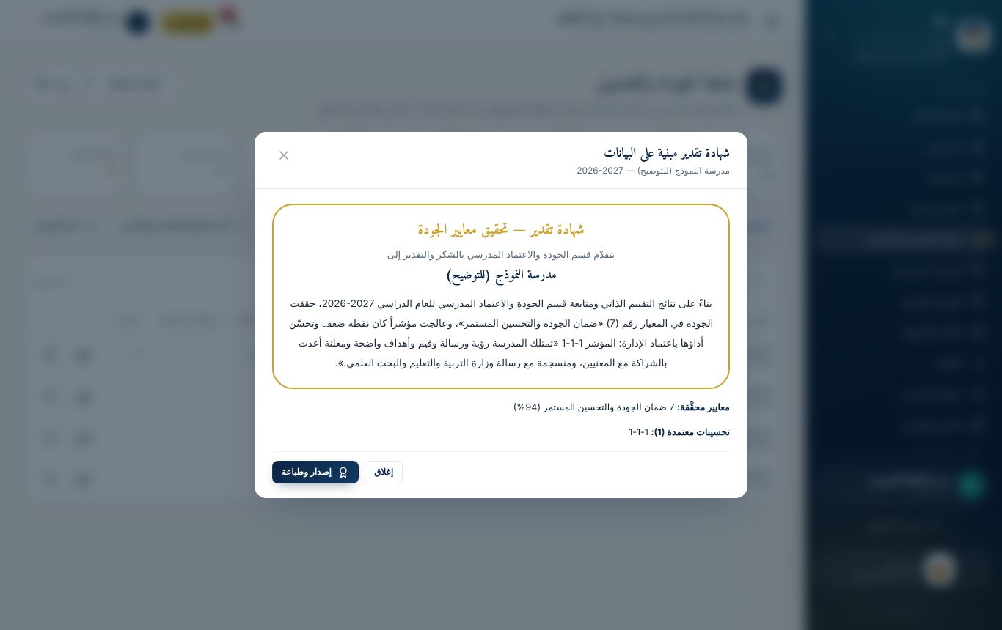
شهادة التقدير المقترحة

التحقق العام من الشهادة
يستطيع أي شخص، دون حساب، فتح صفحة /verify وإدخال رمز الشهادة. تظهر له:
- بيانات الشهادة: النص، والعام، والمدرسة، والمديرية.
- من أصدرها ومتى.
- حالتها: سارية أو ملغاة.
الصفحة نفسها تتحقق من التقارير المعتمدة.
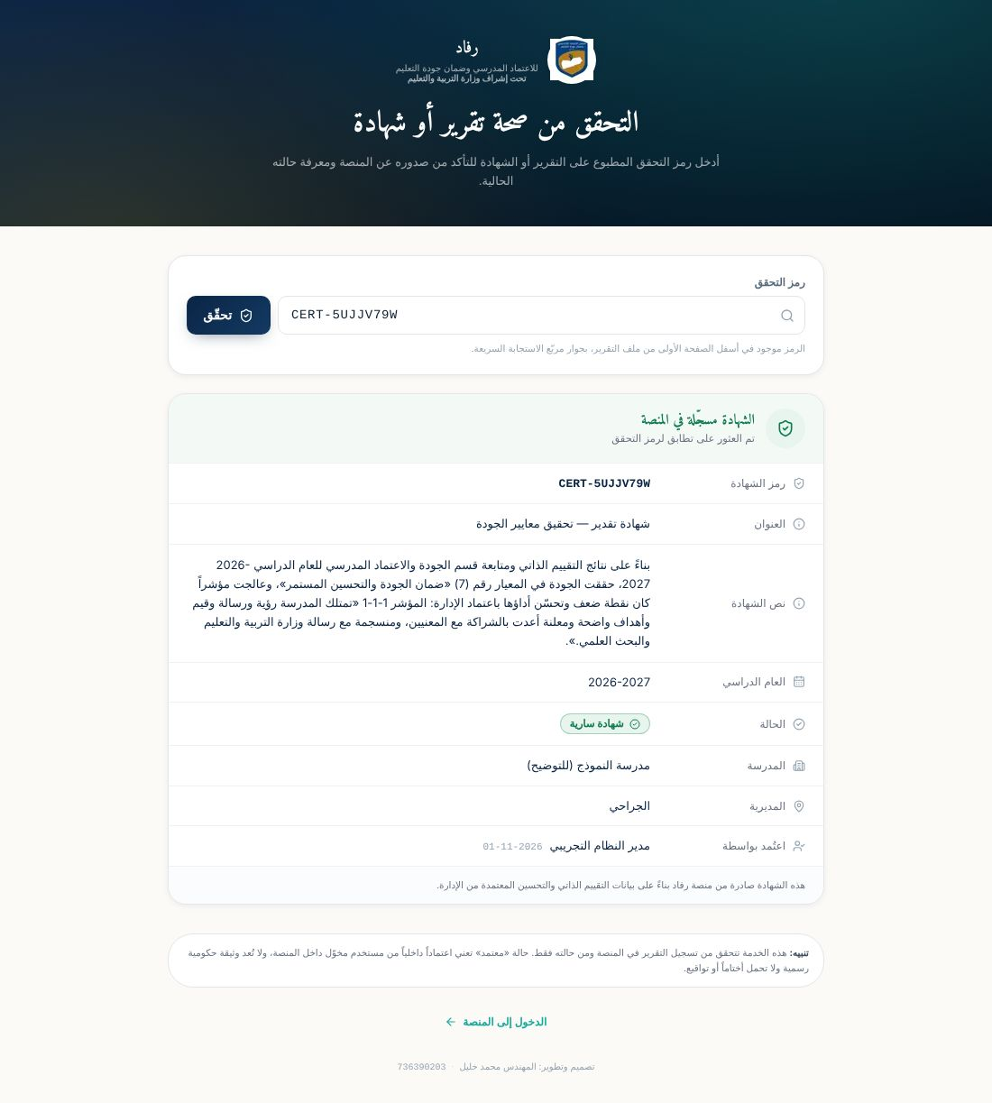
صفحة التحقق من الشهادة

4. الزيارات الميدانية والتقييم الميداني
هذه الأداة مكمّلة للتقييم الذاتي: يُجري المفتش أثناء الزيارة تقييماً مستقلاً على الاستمارة نفسها.

الزيارات الميدانية
من القائمة الزيارات الميدانية تُجدوَل الزيارات وتُتابَع حالاتها:
- مجدولة.
- جارية.
- بانتظار المراجعة.
- معتمدة.
- مؤجلة.
- ملغاة.
- متأخرة.
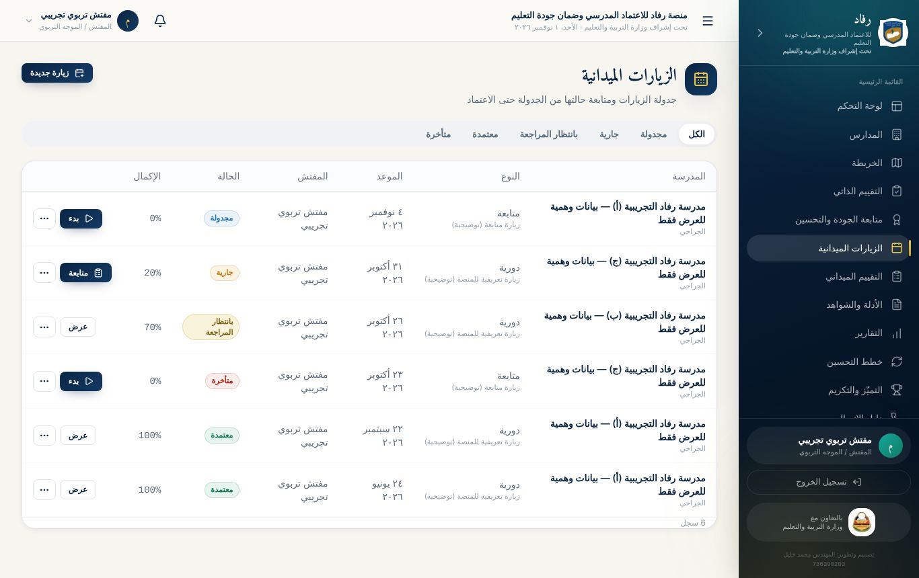
الزيارات الميدانية

التقييم الميداني
من القائمة التقييم الميداني يقيّم المفتش مؤشرات المدرسة أثناء الزيارة:
- الحفظ تلقائي: يُحفظ كل تغيير فوراً، مع سجل بمن عدّل ومتى ولماذا.
- العمل دون إنترنت: عند ضعف الاتصال تُحفظ الدرجات على الجهاز وتُرفع تلقائياً لاحقاً.
- الشواهد: تُرفع لكل مؤشر.
- مسار الاعتماد: يرسل المفتش التقييم للمراجعة، ثم يعتمده مدير الإدارة أو يعيده.
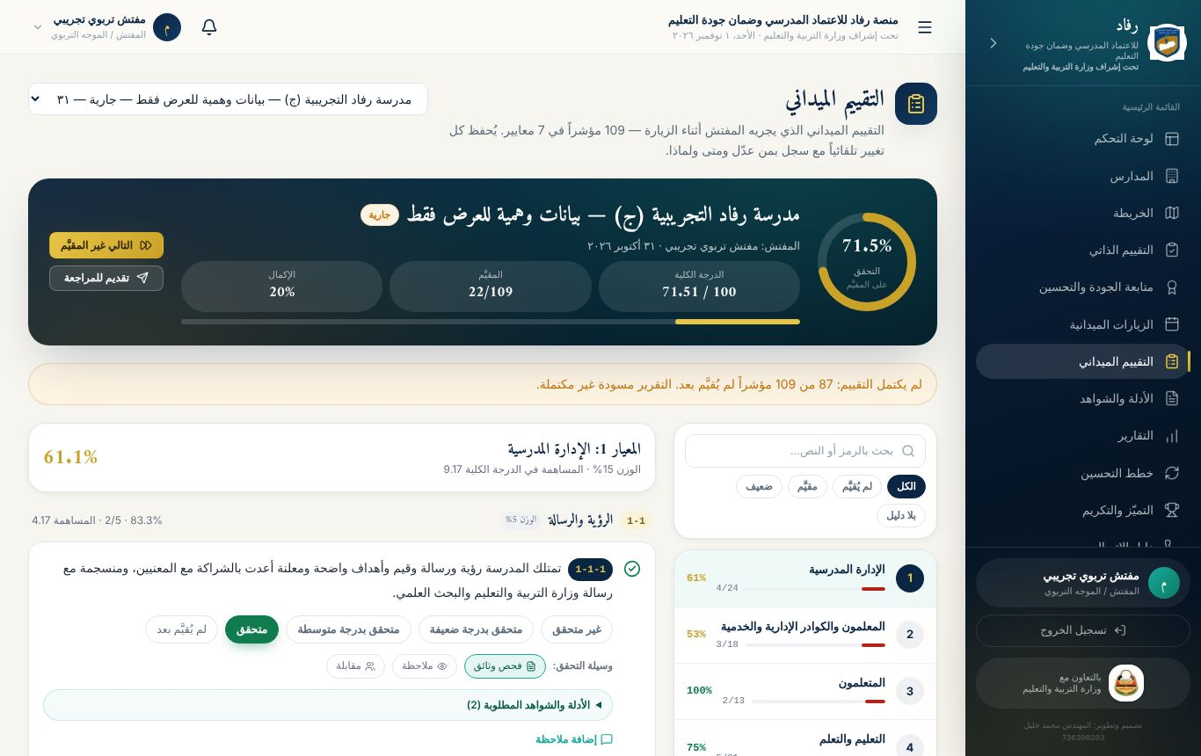
التقييم الميداني

5. الأدلة والشواهد
قسم الأدلة والشواهد يجمع كل ما رُفع: من الاختبار التفاعلي، والاستمارة، والتقييم الميداني، وغيرها.
- الحالات: بانتظار المراجعة، أو مقبول، أو مرفوض.
- المراجعة: يقبل المراجع الدليل أو يرفضه مع ذكر السبب.
- حماية الملفات: محفوظة بشكل خاص، ولا تُفتح إلا لمن يملك الصلاحية، عبر روابط مؤقتة.
- مكتبة الأدلة: تحفظ النماذج المتكررة.
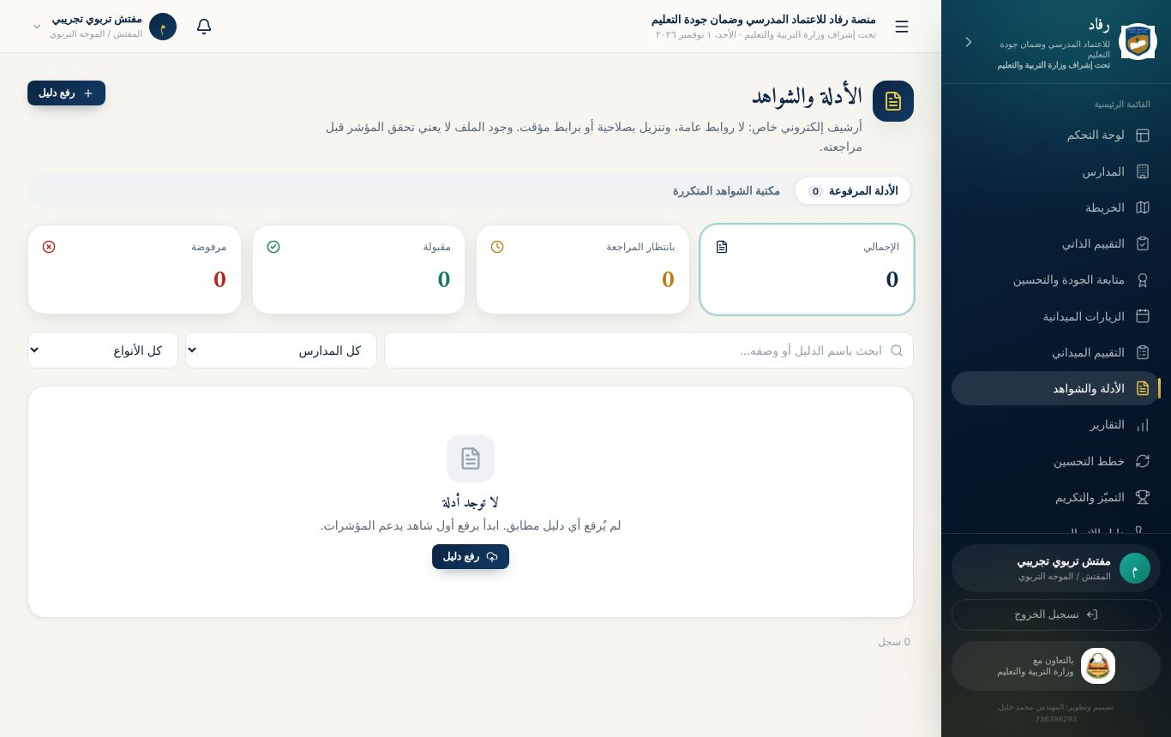
الأدلة والشواهد

6. التقارير وخطط التحسين (الإجراءات التصحيحية)
التقارير:
- التوليد: تُولَّد من بيانات الزيارات والمدارس الفعلية.
- مسار الاعتماد: مسودة ← قيد المراجعة ← معتمد أو مرفوض.
- التصدير: PDF عربي، أو Excel، أو CSV.
- رمز التحقق: يحمله كل تقرير معتمد.
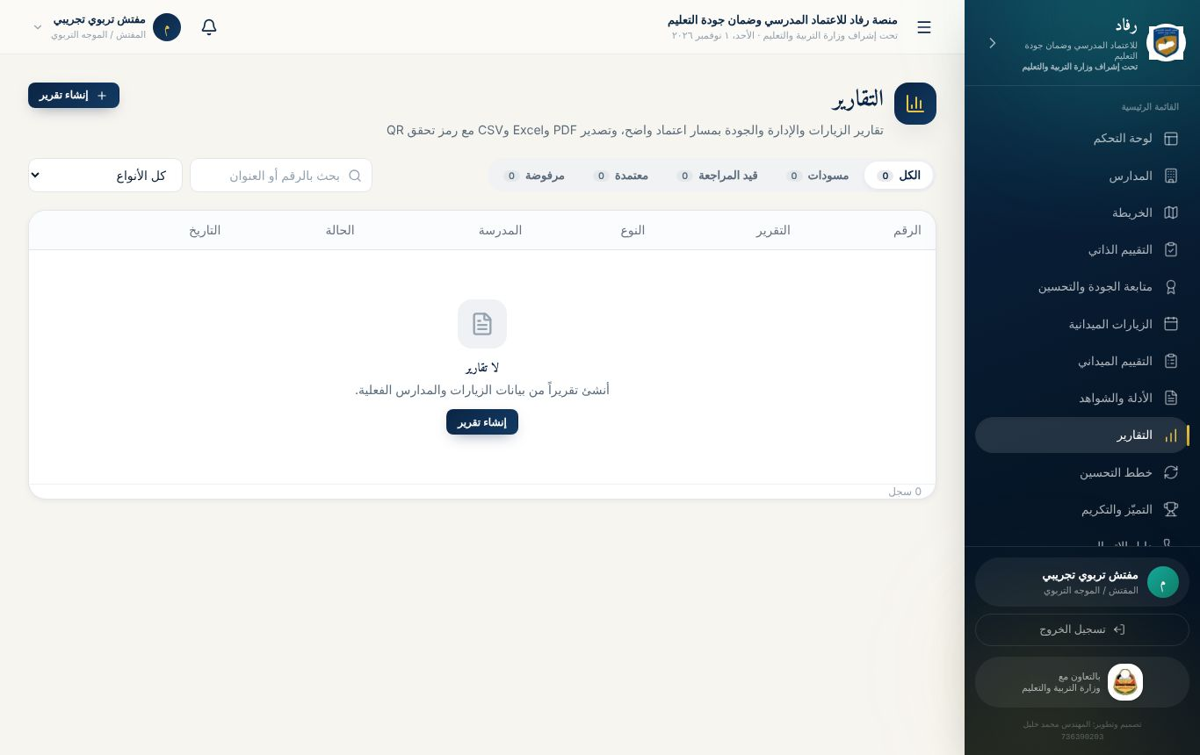
التقارير
خطط التحسين (من التقييم الميداني):
- متى تُطلب: كل مؤشر قُيّم 0 أو 1 في آخر تقييم ميداني يتطلب إجراءً تصحيحياً.
- محتوى الإجراء: المشكلة، والسبب، والأولوية، والإجراء، والمسؤول، والموعد.
- مسار الإجراء: جديد ← قيد التنفيذ ← يحتاج تحقق ← مغلق بعد التحقق، أو مرفوض التحقق.
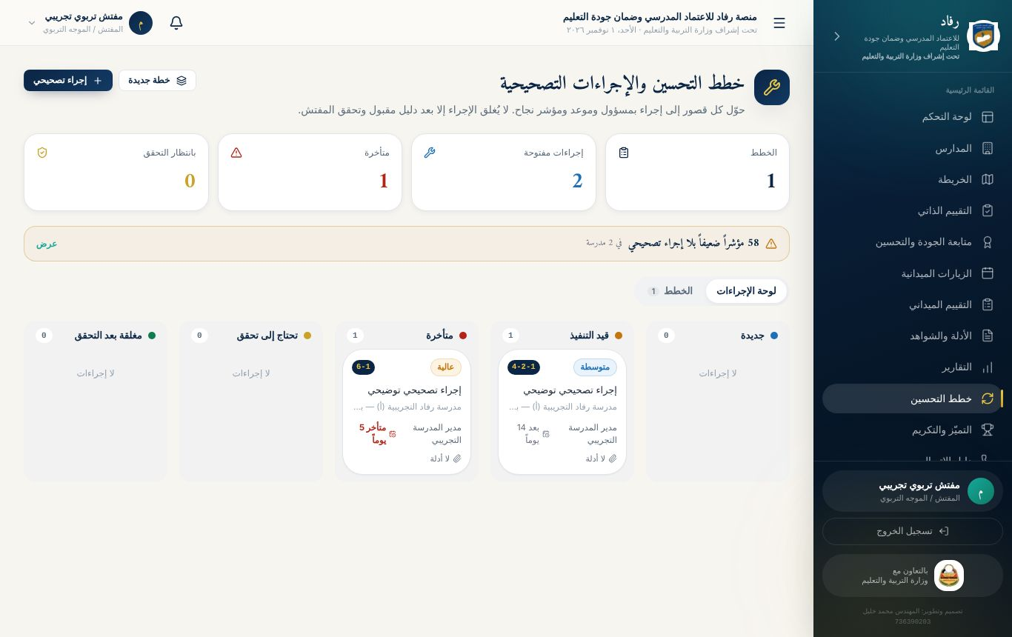
خطط التحسين والإجراءات التصحيحية

7. الخريطة والتميّز ودليل الاتصال
- الخريطة: مواقع المدارس على خريطة OpenStreetMap، ولون كل نقطة حسب نسبة التحقق.
- التميّز والتكريم: ترتيب المدارس من آخر تقييم ميداني مكتمل بنسبة 70% فأكثر، في أربع فئات:
  - متميّز (90% فأكثر).
  - متقدّم (75% فأكثر).
  - مقبول (60% فأكثر).
  - بحاجة إلى دعم.
- ويظهر أيضاً مقدار التحسّن عن الزيارة السابقة.
- دليل الاتصال:
  - المحتوى: كل المدارس في نطاقك، مع مديرها، وأزرار اتصال وواتساب وتوجيه إلى موقع المدرسة.
  - التصدير: CSV، أو ملف جهات اتصال (VCF) يُستورد في الهاتف مباشرة.
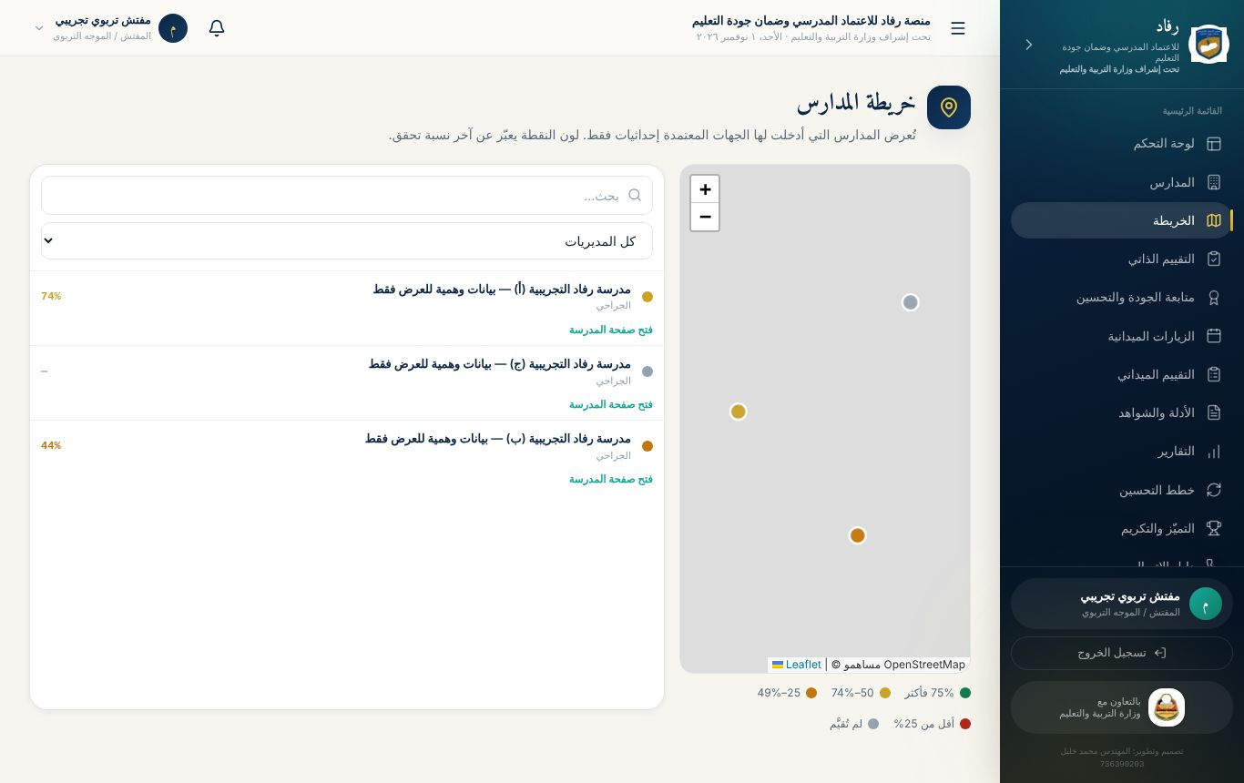
الخريطة
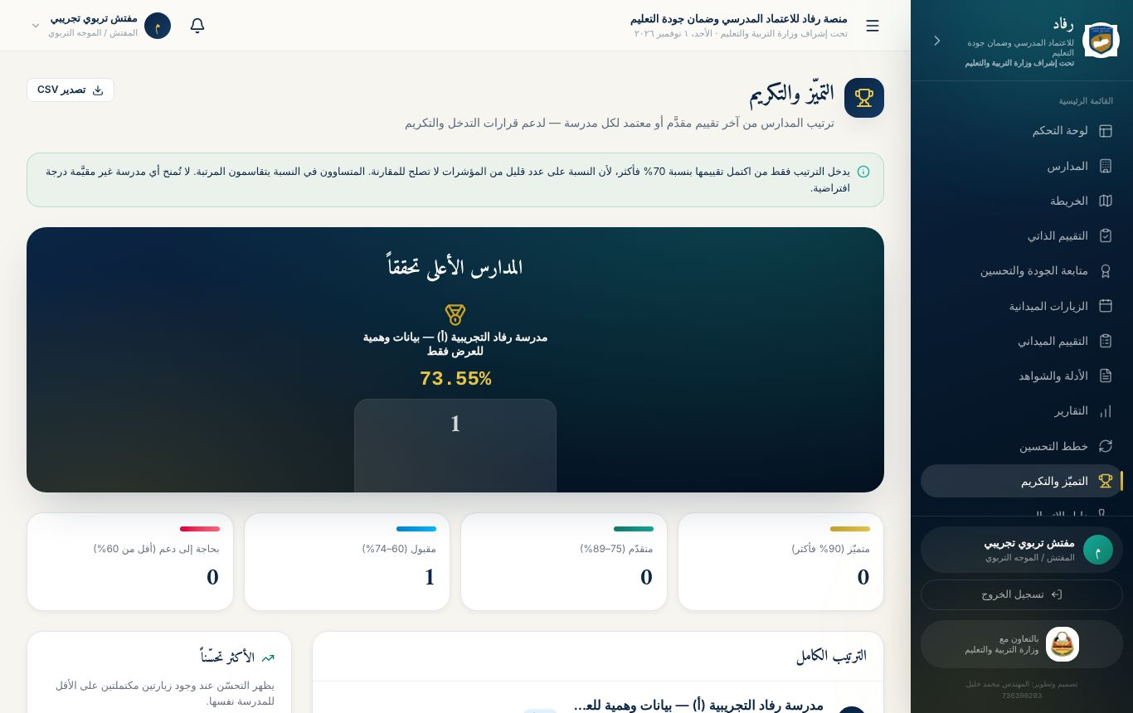
التميّز والتكريم
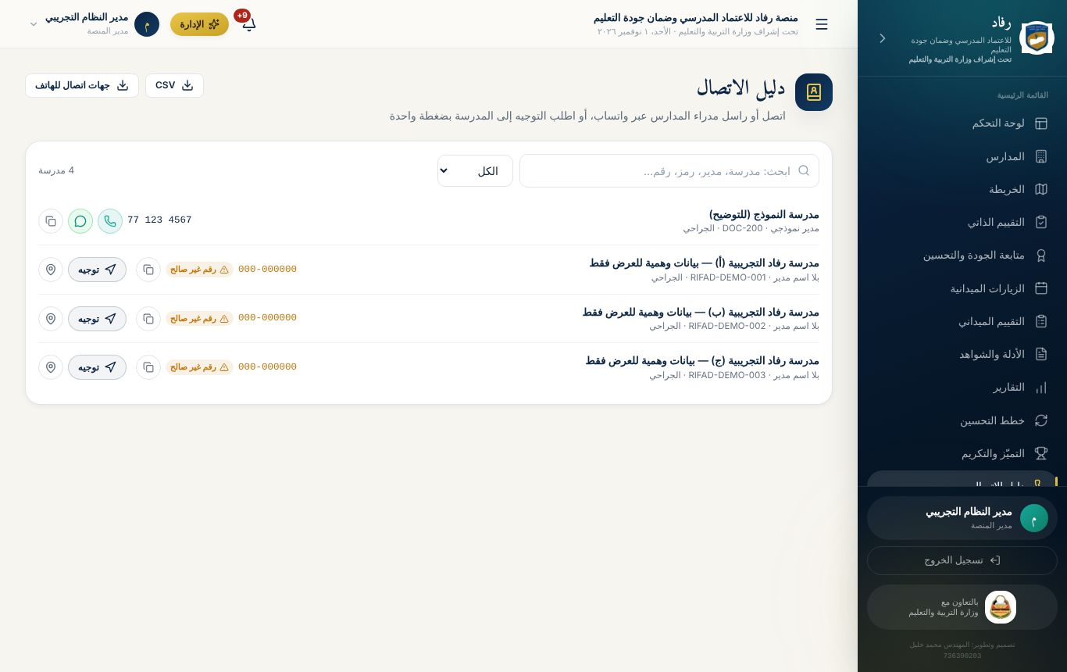
دليل الاتصال

الفصل الخامس: دليل مدير النظام
مدير النظام يدير كل شيء من داخل المنصة، دون تعديل الكود أو قاعدة البيانات يدوياً. الأدوات موزعة على صفحات: الإدارة، والمستخدمون والأدوار، والمدارس.

1. لوحة الإدارة الشاملة
من زر «الإدارة» في الشريط العلوي، أو من الرابط /admin. في أعلاها زران:
- «نسخة احتياطية»: ينزّل نسخة كاملة من قاعدة البيانات.
- «سجل التدقيق».
التبويب | الوظيفة
مركز التحكم | اكتمال بيانات المدارس والحسابات، وقوائم ما ينقص لمعالجته سريعاً
المدارس | إضافة المدارس وتعديلها وأرشفتها وحذفها
المحافظات والمديريات | إضافة المحافظات والمديريات والمناطق وتعديلها وحذفها. لا يُسمح بحذف ما ترتبط به مدارس
المستخدمون | إدارة سريعة للحسابات
المعايير والمؤشرات | محتوى الاستمارة كاملاً
مقياس التقدير | مستويات التقدير وأوصافها ودرجاتها
الأدوار والصلاحيات | إنشاء أدوار جديدة بصلاحيات مخصّصة
سجل التدقيق | كل إجراء حسّاس: من فعله، ومتى، وما الذي تغيّر
الأمن والحوادث | محاولات الدخول المشبوهة، وإيقاف الحسابات، وتسجيل الحوادث الأمنية ومعالجتها

مركز التحكم
يعرض نسبة اكتمال بيانات المدارس: المواقع على الخريطة، والهواتف الصالحة، وأسماء المدراء، والرموز الرسمية، وحسابات المدراء. وتحتها بطاقات لما ينقص:
- بيانات المدارس: مدارس بلا موقع، أو بلا هاتف، أو برقم غير صالح، أو بلا اسم مدير، أو برمز مؤقت (TEMP)، أو بلا حساب مدير.
- الحسابات: مستخدمون لم يدخلوا بعد، أو بانتظار تغيير كلمة المرور، أو بلا هاتف، أو معطّلون.
اضغط أي بطاقة لتظهر القائمة، ومعها أزرار معالجة سريعة، مثل «حدّد الموقع» و«فتح المدرسة».
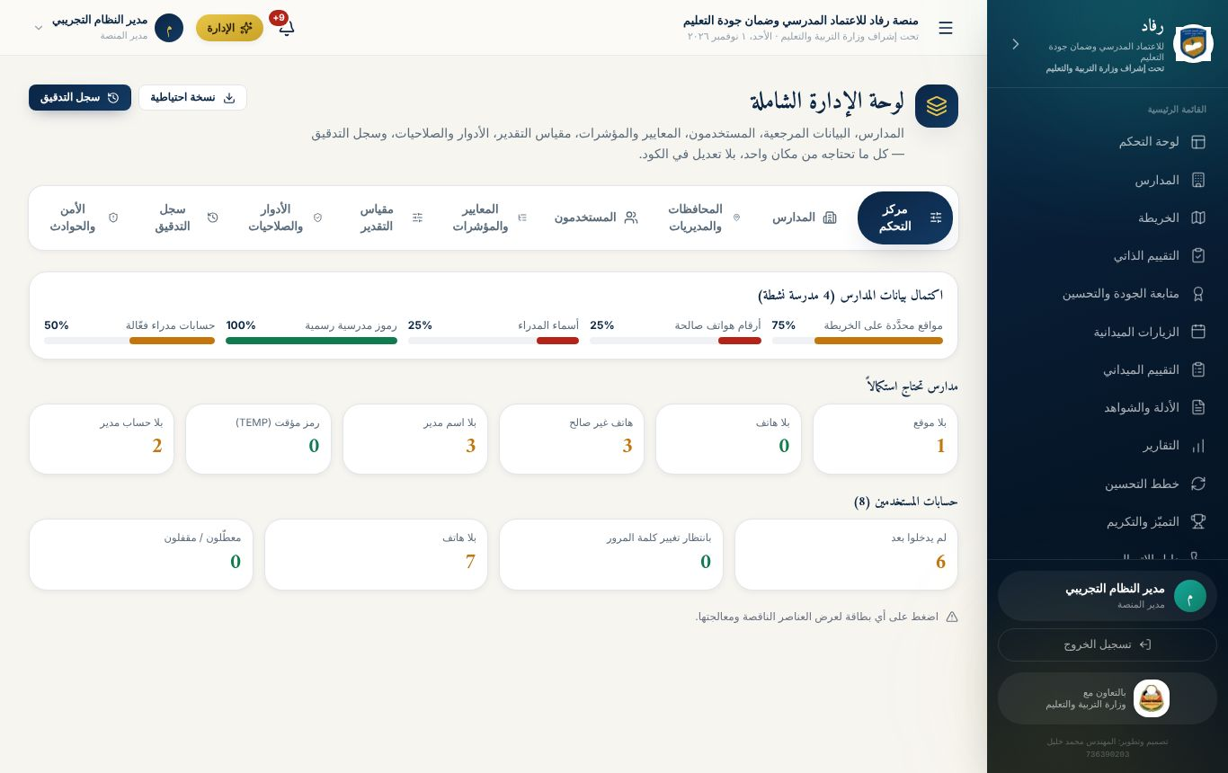
مركز التحكم

2. المدارس

إضافة مدرسة من داخل الموقع
المدارس ← إضافة مدرسة. الحقول:
- الأساسية: الاسم، والرمز، والمحافظة، والمديرية، والمنطقة، والعنوان، والنوع، والمرحلة.
- المدير: اسم مدير المدرسة، وهاتف المدرسة أو المدير مع خانة «هذا الرقم عليه واتساب».
- الموقع على الخريطة، بثلاث طرق:
  - النقر على الخريطة، ثم سحب الدبوس لضبطه.
  - زر «موقعي الحالي» (GPS) وأنت عند المدرسة.
  - لصق رابط خرائط جوجل، ولو كان مختصراً، أو الإحداثيات مثل 14.80, 43.00.
ما تفعله المنصة تلقائياً:
- الأرقام: توحّد كتابة الأرقام. الجوال اليمني 9 خانات يبدأ بالرقم 7. والرقم الخاطئ يُنبَّه إليه، مع خيار حفظه كما هو.
- الإحداثيات: ترفض ما يقع خارج اليمن، وتصحّح قلب خطّي العرض والطول.
- التكرار: تنبّه إن وُجدت مدرسة أخرى على بعد أمتار قليلة من الموقع نفسه.
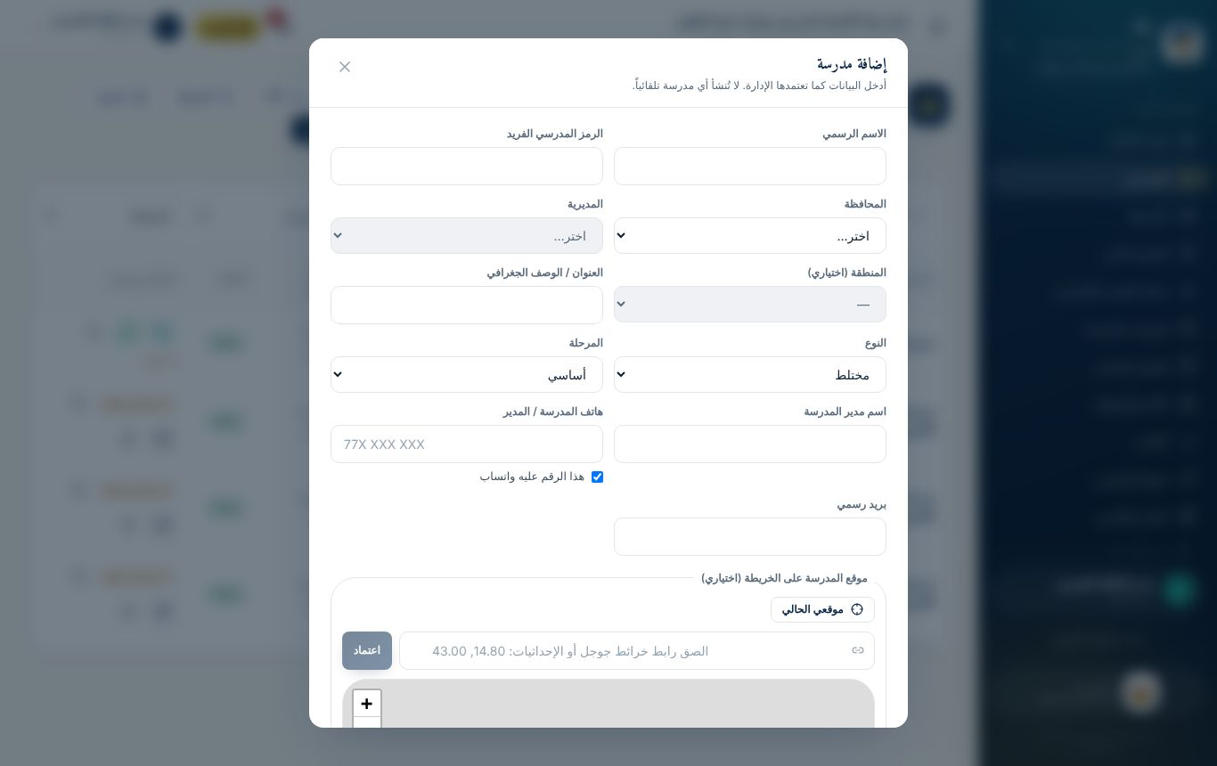
نموذج إضافة مدرسة مع اختيار الموقع

استيراد المدارس من Excel
المدارس ← استيراد:
- القالب (اختياري): نزّل القالب، أو ارفع كشفك كما هو. المنصة تكتشف صف العناوين وتطابق الأعمدة بأسمائها:
  - رقم المدرسة.
  - المدرسة.
  - المحافظة.
  - المديرية.
  - النوع.
  - المرحلة.
  - العنوان.
  - مدير المدرسة.
  - التلفون.
- وضع التحديث: اترك خانة «تحديث المدارس الموجودة» مفعّلة، وهي مفعّلة تلقائياً. المدرسة المسجّلة مسبقاً، بالرمز أو بالاسم في المديرية نفسها، تُحدَّث بيانات مديرها ورقم هاتفه بدل رفضها كمكررة. والخلية الفارغة في الكشف لا تمحو بياناً موجوداً.
- المعاينة: تعرض عدد المدارس الجديدة، وعدد التي ستُحدَّث، والأخطاء، والتنبيهات. لا يُحفظ شيء قبل الضغط على «تأكيد».
- المدرسة بلا رقم: تُحفظ برمز مؤقت TEMP-001، ويمكن تعديله لاحقاً.
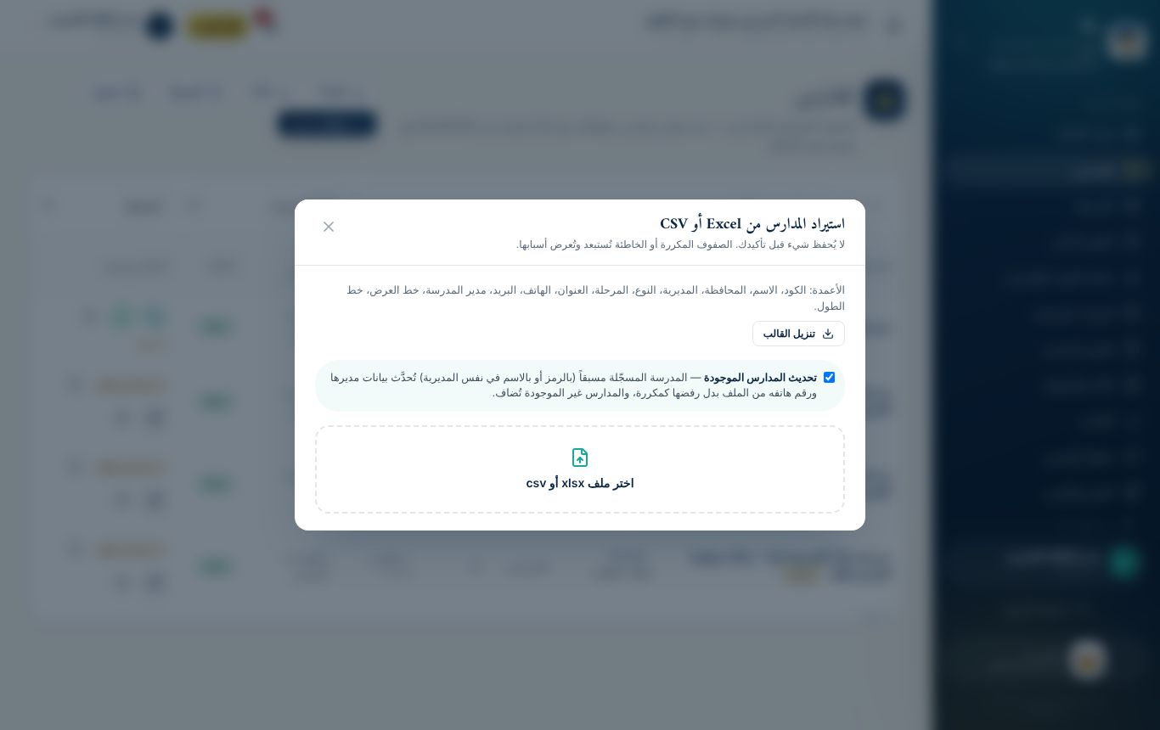
استيراد المدارس مع خيار التحديث

ملف المدرسة
صفحة كل مدرسة فيها تبويبات:
التبويب | المحتوى
نظرة عامة | ملخص المدرسة
التقييم الذاتي ونقاط الضعف | أماكن الضعف التي حددها المدير وحالة معالجتها
الزيارات | زيارات المفتشين للمدرسة
الملف والمرافق | بيانات المدرسة ومرافقها
جهات الاتصال والموقع | الوكيل، ومنسق الجودة، ورئيس مجلس الآباء وغيرهم، ولكل منهم هاتف وأزرار اتصال وواتساب. ومعها الخريطة وزر «توجيه» يفتح الملاحة في خرائط جوجل
الأدلة | الشواهد المرفوعة للمدرسة
التحسين والتقارير | خطط التحسين وتقارير المدرسة
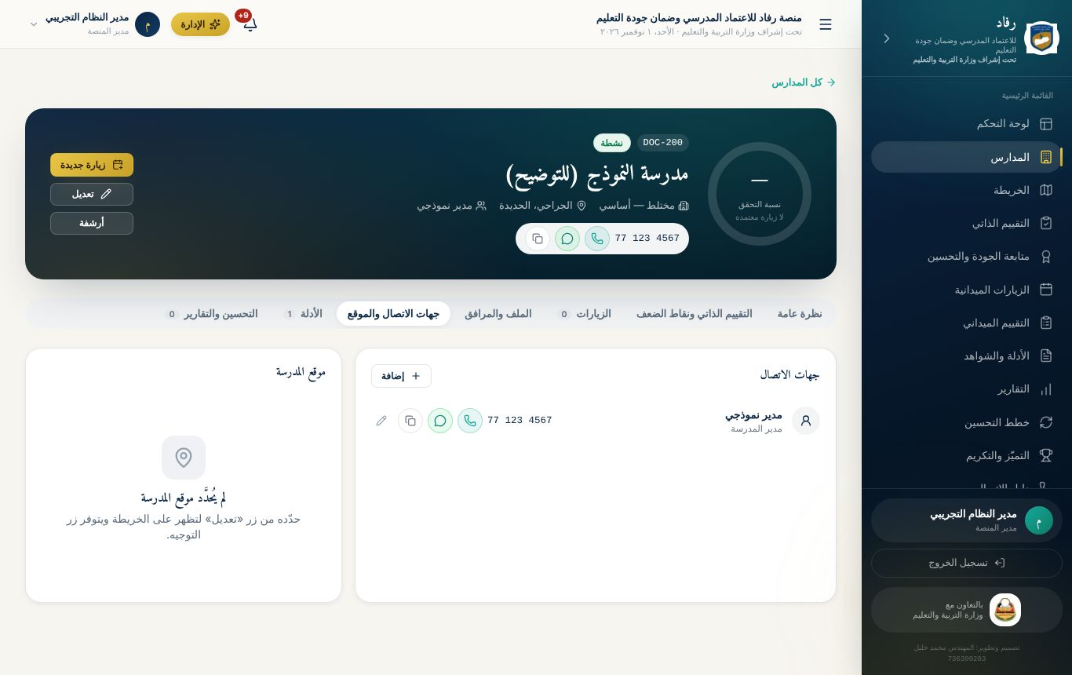
جهات الاتصال والموقع

3. المستخدمون والحسابات
من القائمة: المستخدمون والأدوار.
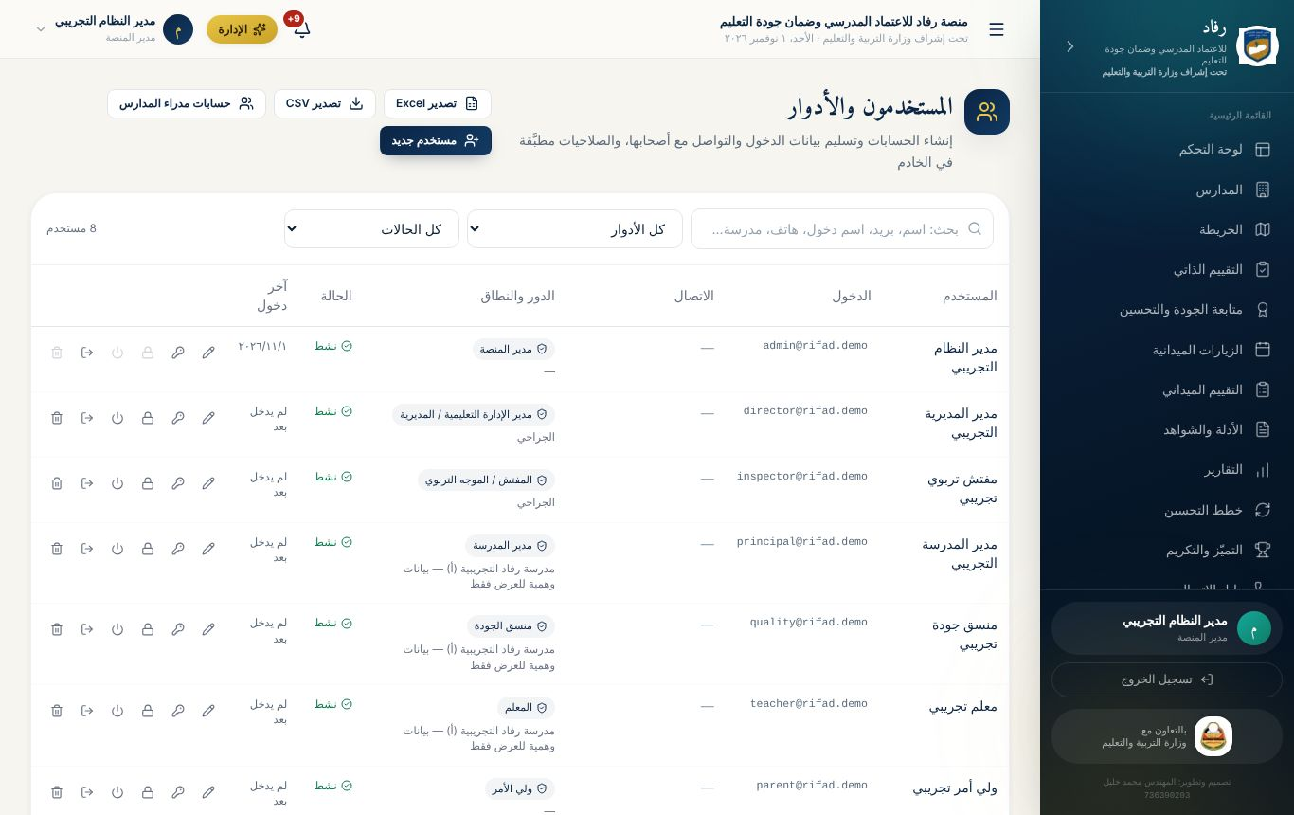
إدارة المستخدمين
- البحث والتصفية: بالاسم، أو البريد، أو اسم الدخول، أو الهاتف، أو المدرسة. وبالدور، وبالحالة: نشط، أو معطّل، أو مقفل، أو لم يدخل بعد، أو بانتظار تغيير كلمة المرور.
- إجراءات كل مستخدم:
  - تعديل.
  - إعادة تعيين كلمة المرور: تُولَّد كلمة مؤقتة جديدة، وتُنهى جلسات المستخدم.
  - قفل الحساب وفتحه.
  - تعطيل الحساب وتفعيله.
  - إنهاء كل الجلسات.
  - حذف الحساب: يختفي من القوائم والعدّادات والتصدير، ويُمنع دخوله فوراً، ويتحرر اسم دخوله وبريده لإعادة الاستخدام. تبقى أعماله السابقة (الشواهد والتقييمات وتاريخ المؤشرات) محفوظة باسمه، ويُسجَّل الحذف في سجل التدقيق. لا رجعة فيه، ولا يمكن حذف الحساب الذاتي ولا آخر مدير نظام نشط.
- تصدير المستخدمين: زرا «تصدير Excel» و«تصدير CSV» أعلى الصفحة ينزّلان قائمة كل المستخدمين ببياناتهم وأدوارهم وحالاتهم، دون كلمات المرور.

إنشاء مستخدم
«مستخدم جديد»:
- الهوية: الاسم، والمسمى الوظيفي.
- الدخول: اسم المستخدم، لمن لا يملك بريداً، و/أو البريد.
- الدور والنطاق: الدور، والمدرسة لأدوار المدرسة، أو المديرية لمدير الإدارة والمفتش.
- التواصل: الهاتف مع خانة الواتساب.
- كلمة المرور: اتركها فارغة لتُولَّد كلمة قوية تلقائياً، وهو الموصى به. وخانة «إلزامه بتغيير كلمة المرور عند أول دخول» مفعّلة افتراضياً.
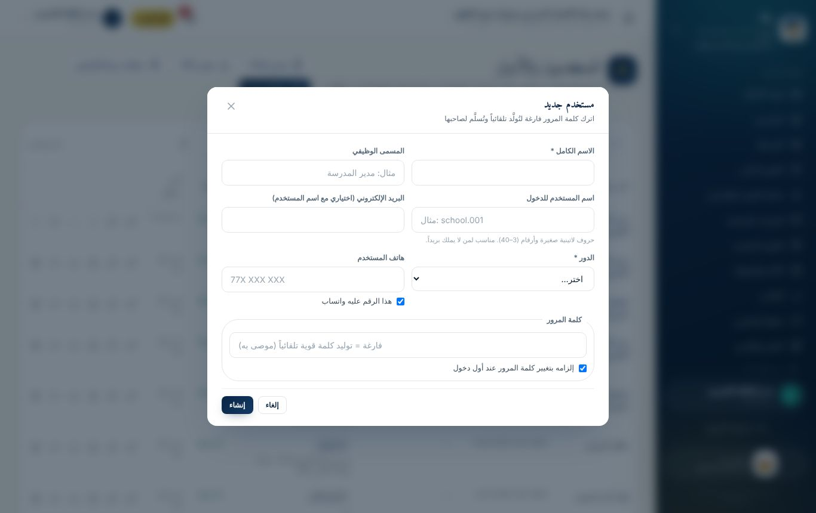
نموذج مستخدم جديد

بطاقة بيانات الدخول
بعد الإنشاء أو إعادة التعيين تظهر بيانات الدخول مرة واحدة فقط:
- نسخ: اسم الدخول، أو كلمة المرور، أو الرسالة كاملة.
- إرسال عبر واتساب: برسالة جاهزة لرقم المستخدم.
- طباعة: ورقة تسلَّم لصاحبها.
- تنزيل ملف: ملف نصي ببيانات الدخول على جهازك.
كلمة المرور لا تُخزَّن نصاً ولا تُسجَّل في أي مكان.
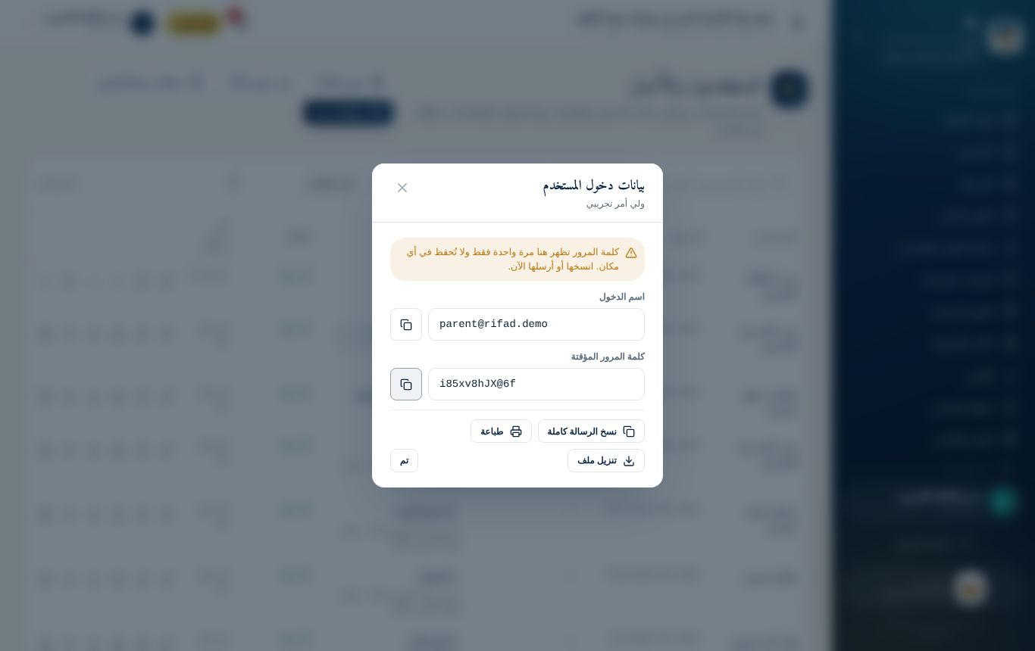
بطاقة بيانات الدخول

إنشاء حسابات مدراء المدارس دفعة واحدة
زر «حسابات مدراء المدارس»:
- تظهر المدارس النشطة التي ليس لها حساب مدير فعّال.
- اختر حتى 20 مدرسة في الدفعة، ثم اضغط «إنشاء الحسابات».
- يُنشأ لكل مدرسة حساب:
  - اسم الدخول = رمز المدرسة.
  - الاسم والهاتف من بيانات المدرسة.
  - كلمة المرور مؤقتة مولَّدة، مع إلزام بتغييرها.
- يظهر جدول بيانات الدخول، ومعه أزرار التنزيل بثلاث صيغ: «PDF للطباعة» (جدول رسمي يُقص بطاقات)، و«Excel»، و«CSV»، وأزرار اتصال وواتساب لكل مدير.
احفظ ملف كلمات المرور أو أرسلها فوراً، ثم أتلف الملف بعد التسليم. لا يمكن عرض كلمات المرور لاحقاً، لكن يمكنك إعادة تعيين أي كلمة.
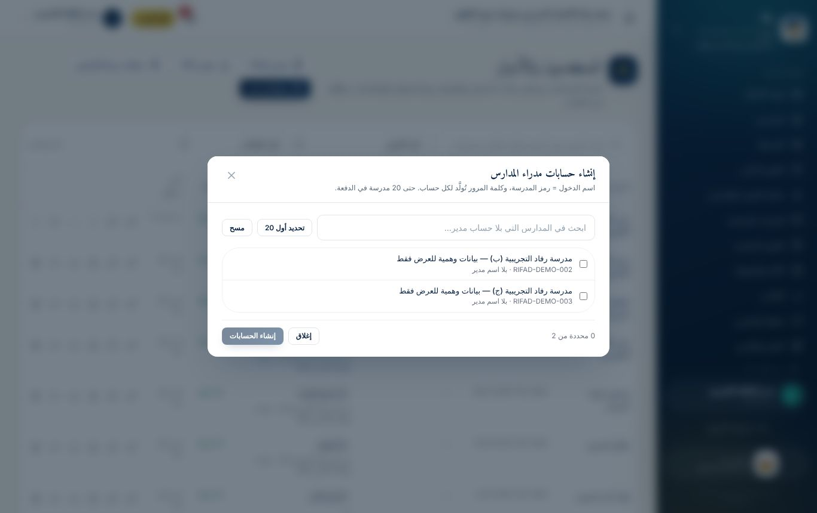
إنشاء حسابات المدراء دفعة واحدة

4. محتوى الاستمارة: المعايير والمؤشرات
الإدارة ← المعايير والمؤشرات:
- ما يمكن تعديله: إضافة معيار، أو معيار فرعي، أو مؤشر، وتعديلها وحذفها.
- بيانات كل عنصر: الرمز، والنص، والوزن، والأدلة والشواهد (سطر لكل دليل)، وأدوات التحقق.
- مراجعة الأوزان: يظهر مجموعها، ويجب أن يساوي 100%.
- أثر التعديل: يظهر مباشرة في الاستمارة، والاختبار التفاعلي، والتقييم الميداني، والطباعة.
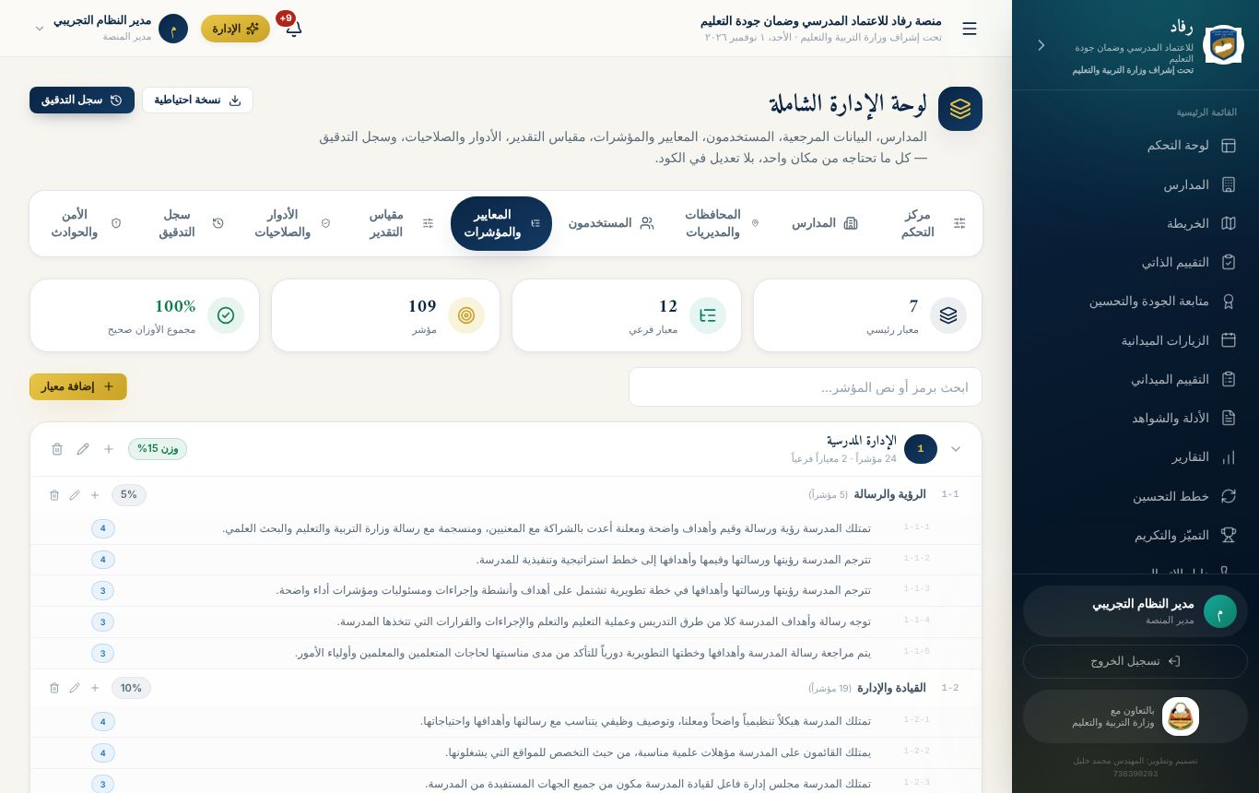
إدارة المعايير والمؤشرات
مقياس التقدير: تعديل نصوص المستويات ودرجاتها. الدرجتان 0 و1 تُعدّان «ضعفاً» في دورة التحسين.

5. الأدوار والصلاحيات
الأدوار الجاهزة:
- مدير النظام.
- مدير الإدارة / المديرية.
- المفتش / الموجه التربوي.
- مدير المدرسة.
- منسق الجودة.
- المعلم.
- ولي الأمر.
يمكن إنشاء دور جديد واختيار صلاحياته من قائمة مصنّفة: المدارس والزيارات، والتقييم، والأدلة، والتقارير، والتواصل، والإدارة. كل الصلاحيات تُفحص في الخادم، فإخفاء الأزرار وحده ليس الحماية. انظر فصل الصلاحيات للمصفوفة الكاملة.

6. النسخ الاحتياطي وسجل التدقيق
- نسخة احتياطية: زر في أعلى لوحة الإدارة.
  - على Vercel أو Turso ينزّل ملف .sql كاملاً يمكن استعادته.
  - على خادم عادي ينزّل ملف قاعدة البيانات نفسه.
- سجل التدقيق: يسجّل كل إنشاء وتعديل وحذف واعتماد ودخول وتصدير، باسم المنفّذ ووقته، ولا يمكن تعديله من المستخدمين.

الفصل السادس: الأدوار والصلاحيات

مصفوفة الوصول إلى الأقسام
القسم | مدير النظام | مدير الإدارة | المفتش | مدير المدرسة | منسق الجودة | المعلم | ولي الأمر
لوحة التحكم | ✓ | ✓ | ✓ | ✓ | ✓ | ✓ | ✓
التقييم الذاتي | ✓ متابعة | ✓ متابعة | ✓ متابعة | ✓ تعبئة | ✓ تعبئة | — | —
الاختبار التفاعلي | — | — | — | ✓ إجباري | ✓ إجباري | — | —
متابعة الجودة والتحسين | ✓ | ✓ | ✓ | — | — | — | —
المدارس | ✓ الكل | ✓ مديريته | ✓ مدارسه | ✓ مدرسته | ✓ مدرسته | — | —
الخريطة | ✓ | ✓ | ✓ | — | — | — | —
الزيارات الميدانية | ✓ | ✓ | ✓ | ✓ اطلاع | ✓ اطلاع | — | —
التقييم الميداني | ✓ | ✓ | ✓ | ✓ اطلاع | ✓ اطلاع | — | —
الأدلة والشواهد | ✓ | ✓ | ✓ | ✓ | ✓ | ✓ أدلته | —
التقارير | ✓ | ✓ | ✓ | ✓ | ✓ | — | —
خطط التحسين | ✓ | ✓ | ✓ | ✓ | ✓ | — | —
التميّز والتكريم | ✓ | ✓ | ✓ | — | — | — | —
دليل الاتصال | ✓ | ✓ | ✓ | — | — | — | —
التواصل | ✓ | ✓ | ✓ | ✓ | ✓ | ✓ | ✓
الإعدادات | ✓ | ✓ | ✓ | ✓ | ✓ | ✓ | ✓
المستخدمون والأدوار | ✓ | — | — | — | — | — | —
لوحة الإدارة | ✓ | — | — | — | — | — | —

نطاق البيانات
- مدير النظام: كل المدارس.
- مدير الإدارة: مدارس مديريته فقط.
- المفتش: المدارس المسندة إليه وزياراته، أو مدارس مديريته إن لم تُسند إليه مدارس.
- مدير المدرسة ومنسق الجودة: مدرستهما فقط.
- المعلم: ما رفعه بنفسه من أدلة.

صلاحيات دورة التحسين
العملية | من يستطيع
تقييم المؤشرات في الاختبار والاستمارة، ووضع إشارة الضعف | مدير المدرسة، ومنسق الجودة (لمدرستهما، قبل الإرسال)
وضع خطة التحسين، وبدء التنفيذ، وإعلان التحسّن | مدير المدرسة، ومنسق الجودة
إرسال الاستمارة | مدير المدرسة، ومنسق الجودة (بعد اكتمال الشروط)
اعتماد التحسّن، أو إعادته، أو سحب اعتماده | مدير النظام، ومدير الإدارة، والمفتش (ضمن نطاقهم)
إعادة فتح استمارة مُرسلة | مدير النظام، ومدير الإدارة، والمفتش
تذكير المدارس، والاطلاع على نقاط الضعف الشائعة | مدير النظام، ومدير الإدارة، والمفتش
إصدار شهادة تقدير | مدير النظام، ومدير الإدارة
إلغاء شهادة | مدير النظام فقط
إضافة جهات اتصال المدرسة | مدير النظام، ومدير الإدارة، ومدير المدرسة

قواعد حماية ثابتة
- لا يمكن تعطيل آخر مدير نظام نشط ولا تغيير دوره.
- لا يستطيع المستخدم قفل حسابه أو تعطيله بنفسه.
- تغيير الدور أو كلمة المرور، أو القفل أو التعطيل، يُنهي جلسات المستخدم المفتوحة فوراً.
- الحساب الذي يلزمه تغيير كلمة المرور لا يصل إلى أي بيانات قبل تغييرها، حتى لو استدعى الواجهات البرمجية مباشرة.
- الاختبار التفاعلي إجباري في الخادم أيضاً: لا يُقبل أي تقدير لم يمرّ بسؤال الأدلة.

الفصل السابع: البنية التقنية وطريقة عمل النظام
هذا الفصل للمطوّر أو الفني الذي سيستلم المشروع ويصونه.

التقنيات المستخدمة
الطبقة | التقنية
إطار العمل | Next.js 16 (App Router) مع React 19 وTypeScript
التنسيق | Tailwind CSS 4، واتجاه RTL كامل، وخط أميري العربي
الحركة والرسوم | framer-motion، وrecharts للرسوم البيانية، وLeaflet للخرائط (بلاطات OpenStreetMap)
قاعدة البيانات | SQLite على الخادم العادي (better-sqlite3)، أو Turso / libSQL على Vercel
تخزين الملفات | مجلد خاص على الخادم، أو Vercel Blob (خاص) على Vercel
المصادقة | JWT في كوكيز HttpOnly، وbcrypt لكلمات المرور، وTOTP للمصادقة الثنائية
التقارير | PDF عربي بـ jsPDF مع تشكيل الحروف واتجاه RTL، وExcel بـ ExcelJS
التحقق من المدخلات | zod
الاختبارات | Vitest، أكثر من 260 اختباراً على محرّكي قاعدة البيانات

هيكل المجلدات
Refad_website/
├── src/
│ ├── app/ صفحات المنصة ومسارات الواجهة البرمجية
│ │ ├── (app)/ الصفحات بعد الدخول (القائمة الجانبية والشريط العلوي)
│ │ │ ├── dashboard/ لوحة التحكم
│ │ │ ├── self-assessment/ استمارة التقييم الذاتي + quiz/ الاختبار التفاعلي
│ │ │ ├── quality-tracking/ متابعة الجودة والتحسين
│ │ │ ├── schools/ المدارس وملف كل مدرسة
│ │ │ ├── visits/ evaluation/ evidence/ reports/ improvement/
│ │ │ ├── rankings/ map/ directory/ communication/ settings/
│ │ │ ├── users/ المستخدمون والأدوار
│ │ │ └── admin/ لوحة الإدارة الشاملة
│ │ ├── api/ مسارات الخادم (REST) — انظر فصل مرجع الواجهات البرمجية
│ │ ├── login/ setup/ change-password/ verify/ offline/ about/
│ │ └── print/self-assessment/ نسخة الطباعة الرسمية للاستمارة
│ ├── components/ مكوّنات الواجهة (ui، admin، schools، users، maps، self-assessment…)
│ ├── lib/ منطق المنصة
│ │ ├── auth.ts الجلسات والمصادقة والصلاحيات (authorize)
│ │ ├── scope.ts نطاق كل مستخدم (أي المدارس يرى)
│ │ ├── nav.ts القائمة حسب الدور
│ │ ├── self-assessment.ts دورة التقييم الذاتي والتحسين
│ │ ├── self-assessment-reminders.ts التنبيهات اليومية
│ │ ├── certificates.ts بناء نص الشهادة من البيانات
│ │ ├── scoring.ts recognition.ts حساب الدرجات الموزونة والترتيب
│ │ ├── phone.ts geo.ts geo-resolve.ts الهواتف والواتساب والمواقع وروابط الخرائط
│ │ ├── storage.ts تخزين الملفات (محلي أو Blob)
│ │ ├── security.ts حد المحاولات، وفحص الملفات، وعنوان العميل
│ │ ├── reports/ توليد التقارير PDF/Excel
│ │ ├── offline/drafts.ts حفظ درجات التقييم الميداني محلياً (IndexedDB)
│ │ └── db/ طبقة قاعدة البيانات (sqlite.ts، migrations.ts، seed، bootstrap-admin)
│ ├── middleware.ts حارس الطلبات: الجلسة، وCSRF، والإلزام بتغيير كلمة المرور
│ └── test/ أدوات الاختبارات
├── prisma/
│ ├── schema.sql مخطط قاعدة البيانات الأساسي
│ └── seed/data.ts المعايير السبعة و109 مؤشرات بأدلتها (من الاستمارة الرسمية)
├── scripts/ تهيئة القاعدة، والنسخ الاحتياطي والاستعادة
├── deploy/ ملفات الخادم (Nginx، systemd، سكربت النشر)
├── public/ الشعارات والأيقونات والخطوط وملف PWA وعامل الخدمة
├── docs/ دليل المستخدم، ولوحات التصميم، وحزمة التسليم هذه
├── Dockerfile, docker-compose.yml
├── VERCEL.md, DEPLOY.md أدلة النشر
└── .env.example نموذج متغيرات البيئة

كيف يمرّ الطلب داخل النظام؟
- المتصفح يطلب صفحة أو واجهة برمجية.
- الوسيط (src/middleware.ts) يتحقق من ثلاثة أمور:
  - مصدر الطلب (CSRF): طلبات التعديل يجب أن تأتي من نفس الموقع.
  - وجود جلسة صالحة: إن لم توجد يُحوَّل المستخدم إلى صفحة الدخول.
  - الإلزام بتغيير كلمة المرور: إن لزم، يُحوَّل المستخدم إلى /change-password، ويُرفض أي طلب بيانات آخر.
- مسار الواجهة البرمجية (src/app/api/...) يقرأ الجلسة من قاعدة البيانات (getServerSession)، ويتحقق من الصلاحيات (authorize) ومن النطاق (schoolScope وcanAccessSchool).
- طبقة البيانات (src/lib/db/sqlite.ts) تنفّذ الاستعلام على SQLite المحلي أو على Turso بالواجهة نفسها.
- الواجهة (React) تعرض النتيجة. وفي الواجهة طبقة حماية إضافية تُخفي ما لا يملكه الدور.

المصادقة والجلسات
- رمزان في كوكيز HttpOnly:
  - رمز وصول صالح 60 دقيقة.
  - رمز تجديد صالح 7 أيام.
- إصدار الرمز (token_version): يزداد عند تغيير كلمة المرور أو الدور أو القفل، فتبطل كل الجلسات القديمة فوراً.
- الدخول: بالبريد أو باسم المستخدم.
- الحماية من التخمين:
  - 30 محاولة كل 15 دقيقة لكل عنوان IP.
  - 10 محاولات لكل حساب.
  - قفل مؤقت للحساب 15 دقيقة بعد 5 محاولات خاطئة.
- المصادقة الثنائية (TOTP): اختيارية لكل مستخدم، مع منع إعادة استخدام الرمز.
- الحسابات التي ينشئها المدير: تحمل علامة must_change_password، ويحميها الوسيط ودالة authorize معاً.

دورة التقييم الذاتي (كيف تعمل برمجياً)
- self_assessments: استمارة واحدة لكل مدرسة في كل عام دراسي، حالتها DRAFT (مسودة) أو SUBMITTED (مُرسلة).
- self_assessment_items: سجل لكل مؤشر، فيه:
  - التقدير: التقدير الحالي، والتقدير الأول (baseline_score).
  - الضعف: علامة الضعف، وحالة المعالجة improvement_status (NONE، NEEDS_PLAN، PLANNED، IN_PROGRESS، IMPROVED، VERIFIED).
  - الخطة: الإجراء، والمسؤول، والموعد، ومؤشر النجاح.
  - إجابات الاختبار: ما نُفّذ، وملاحظة الإدارة، وأداة التحقق (methods)، والأدلة المتوفرة (evidence_have).
- self_assessment_history: سجل غير قابل للتعديل لكل حدث، وهو مصدر «تاريخ المؤشر».
- الواجهات البرمجية: في src/app/api/self-assessment/:
  - التعبئة: القراءة والتقييم، وخطوات الخطة والاعتماد.
  - الإرسال: الإرسال وإعادة الفتح.
  - المتابعة: النظرة العامة، ونقاط الضعف الشائعة، والتذكير.
  - الإلزام: حالة الاختبار الإجباري.
- الإلزام بالاختبار: تتحقق منه الواجهة في (app)/layout.tsx عبر /api/self-assessment/status. والخادم يرفض أي تقدير لم يرسل إجابة سؤال الأدلة (evidenceHave).
- التنبيهات اليومية: تعمل عند أول استخدام للمنصة كل يوم، دون الحاجة إلى جدولة خارجية. يُخزَّن تاريخ آخر تشغيل في settings.

تخزين الملفات
- أين تُحفظ:
  - على خادم عادي: في مجلد خاص خارج public (المتغير UPLOAD_DIR).
  - على Vercel: في Vercel Blob بوضع خاص.
- الفحص عند الرفع: يُفحص المحتوى الفعلي للملف وليس امتداده فقط. المسموح: PDF، والصور، وWord، وExcel، وCSV. الحجم الأقصى 15 ميجابايت افتراضياً، ويُعدَّل من الإعدادات.
- التنزيل: يمرّ بالخادم بعد التحقق من الصلاحية، أو عبر رابط موقّع مؤقت.

قاعدة البيانات والترحيلات
- التهيئة التلقائية: عند أول طلب بعد التشغيل أو النشر، يُطبَّق المخطط تلقائياً، ثم الترحيلات المعلّقة (src/lib/db/migrations.ts)، ثم تُبذر البيانات المرجعية:
  - المعايير والمؤشرات.
  - مقياس التقدير.
  - الأدوار.
  - الإعدادات.
- الترحيلات إضافية فقط: تضيف جداول وأعمدة ولا تحذف بيانات، وكل ترحيل يُسجَّل في schema_migrations فلا يُطبَّق مرتين.
- إنشاء أول مدير: من المتغيرين BOOTSTRAP_ADMIN_EMAIL وBOOTSTRAP_ADMIN_PASSWORD، أو من صفحة /setup على خادم عادي.

العمل دون اتصال (PWA)
- ملف التطبيق: public/manifest.webmanifest يجعل المنصة قابلة للتثبيت كتطبيق.
- عامل الخدمة (public/sw.js): يخزّن قشرة التطبيق، ويعرض صفحة /offline عند انقطاع الاتصال، ويستثني مسارات المصادقة والبيانات من التخزين.
- الدرجات دون اتصال: درجات التقييم الميداني تُحفظ في IndexedDB عند فشل الإرسال، وتُرفع تلقائياً عند عودة الاتصال.

الفصل الثامن: قاعدة البيانات
قاعدة البيانات علائقية (SQLite أو libSQL/Turso) بالمخطط نفسه. المخطط الأساسي في prisma/schema.sql، والإضافات اللاحقة في ترحيلات src/lib/db/migrations.ts.

الجداول حسب الوظيفة

الهيكل الإداري والمدارس
الجدول | المحتوى
governorates، directorates، areas | المحافظات، والمديريات، والمناطق
schools | المدارس: الرمز، والاسم، والنوع، والمرحلة، والمدير، والهاتف (ومعه علامة الواتساب)، والإحداثيات ومصدرها، والحالة
school_profiles | ملف المدرسة: الأعداد والمرافق، مع التحقق منها
school_contacts | جهات اتصال إضافية: الوكيل، ومنسق الجودة، وغيرهما
school_assignments | إسناد المدارس إلى المفتشين

المستخدمون والأمان
الجدول | المحتوى
roles | الأدوار وصلاحياتها (JSON)
users | الحساب: البريد، واسم المستخدم، والهاتف، والمسمى الوظيفي. والأمان: تجزئة كلمة المرور، والدور، والمدرسة أو المديرية، وحالة القفل والتفعيل، وإصدار الرمز، والمصادقة الثنائية، والإلزام بتغيير كلمة المرور
login_attempts | محاولات الدخول، الناجحة والفاشلة
security_incidents | الحوادث الأمنية المسجّلة
audit_logs | سجل التدقيق لكل إجراء حساس

الاستمارة والتقييم
الجدول | المحتوى
criteria، sub_criteria، indicators | المعايير، والمعايير الفرعية، والمؤشرات، مع الأوزان والأدلة وأدوات التحقق
rating_scale | مقياس التقدير (0–3)
visits | الزيارات الميدانية وحالاتها
evaluations، evaluation_history | التقييم الميداني لكل مؤشر في الزيارة، وسجل تعديله

التقييم الذاتي ودورة التحسين والتكريم
الجدول | المحتوى
self_assessments | استمارة المدرسة لعام دراسي: مسودة أو مُرسلة
self_assessment_items | تقدير كل مؤشر وضعفه وخطته وحالة معالجته، وإجابات الاختبار التفاعلي
self_assessment_history | تاريخ كل مؤشر، وهو سجل غير قابل للتعديل
certificates | شهادات التقدير الصادرة: الرمز، والنص، والتفاصيل، ومن أصدرها، وحالة الإلغاء

الأدلة والتقارير والتحسين
الجدول | المحتوى
evidence، evidence_versions | الشواهد المرفوعة وإصداراتها، وحالة مراجعتها، وربطها بالمؤشر أو الزيارة
evidence_library_items | مكتبة الأدلة المرجعية
reports | التقارير وحالاتها، ورمز التحقق، ولقطة المحتوى
improvement_plans، corrective_actions | خطط التحسين والإجراءات التصحيحية الناتجة عن التقييم الميداني
export_logs | سجل عمليات التصدير

التواصل والإشعارات
الجدول | المحتوى
conversations، conversation_participants، messages | المراسلات
announcements، announcement_reads | الإعلانات والتعاميم وقراءتها
meetings، shared_materials | الاجتماعات والمواد المشتركة
notifications | الإشعارات الداخلية

أخرى
الجدول | المحتوى
settings | إعدادات النظام: الاسم، والحد الأقصى لحجم الملفات، وتاريخ آخر تنبيه يومي، وغيرها
parents، students، parent_student، attendance_records، academic_results | بيانات أولياء الأمور والطلاب (تظهر لولي الأمر)
schema_migrations | الترحيلات المطبّقة

سجل الترحيلات
الرقم | الاسم | ما يضيفه
1 | evaluation-history-evidence-private-storage-security | سجل التقييم، والتخزين الخاص للأدلة، وجداول الأمان
2 | school-profiles-assignments-meetings | ملفات المدارس، والإسناد، والاجتماعات
3 | reports-content-snapshots | لقطات محتوى التقارير
4 | evidence-library | مكتبة الأدلة
5 | communication-center | مركز التواصل
6 | two-factor-replay-protection | منع إعادة استخدام رمز المصادقة الثنائية
7 | rename-platform-itqan | تحديث اسم سابق للمنصة
8 | contacts-locations-people | جهات الاتصال، واسم المستخدم، والواتساب، ومصدر الموقع
9 | self-assessment-improvement-cycle | التقييم الذاتي، ودورة التحسين، والشهادات
10 | self-assessment-verification-methods | أداة التحقق لكل مؤشر
11 | self-assessment-evidence-checklist | الأدلة المتوفرة من الاختبار التفاعلي
12 | rename-platform-rifad | اسم المنصة: رفاد
قاعدة مهمة للمطوّر: لا تعدّل ترحيلاً سبق تطبيقه. أضف ترحيلاً جديداً برقم تالٍ، ويجب أن يكون إضافياً فقط: يضيف جداول وأعمدة، ولا يحذف بيانات. يُطبَّق الترحيل تلقائياً عند أول طلب بعد النشر.

الفصل التاسع: مرجع الواجهات البرمجية (API)

قواعد عامة
- الصيغة: كل المسارات تحت /api/، وتتبادل JSON، إلا رفع الملفات (multipart) والتنزيلات.
- الجلسة: تُرسل عبر الكوكيز تلقائياً من المتصفح.
- مصدر الطلب (CSRF): طلبات التعديل (POST، PUT، PATCH، DELETE) يجب أن تأتي من نفس الموقع.
- حالات الرد:
الحالة | المعنى
401 | غير مصادق
403 | غير مصرح، أو يلزم تغيير كلمة المرور (mustChangePassword: true)
409 | تعارض، مثل استمارة مُرسلة أو بيانات مكررة
422 | مدخل غير مقبول منطقياً
429 | محاولات كثيرة
503 | قاعدة البيانات غير مهيّأة
- رسائل الأخطاء: تأتي بالعربية في الحقل message.

المسارات

المصادقة والحساب
المسار | الطرق | الوظيفة
/auth/login | POST | الدخول بالبريد أو اسم المستخدم، ورمز المصادقة الثنائية إن كانت مفعّلة
/auth/logout | POST | الخروج
/auth/me | GET | بيانات الجلسة الحالية، ومعها mustChangePassword
/auth/refresh | POST | تجديد الجلسة
/account | GET, PATCH, POST, DELETE | بياناتي، وتعديلها، وتغيير كلمة المرور، وإنهاء الجلسات الأخرى
/account/twofa | POST | إعداد المصادقة الثنائية وتفعيلها وتعطيلها
/setup | GET, POST | إنشاء أول مدير (مرة واحدة فقط)

التقييم الذاتي ودورة التحسين
المسار | الطرق | الوظيفة
/self-assessment?schoolId=&year= | GET | الاستمارة كاملة مع الحالة والملخص، والمقارنة بالعام السابق
/self-assessment | PUT | تقييم مؤشر (score، evidenceHave إلزامي مع التقدير، methods، notes، isWeak)
/self-assessment/items/{id} | GET | تاريخ المؤشر
/self-assessment/items/{id} | POST | خطوة في دورة التحسين: plan، start، improve، verify، return
/self-assessment/submit | POST | submit إرسال الاستمارة، أو reopen إعادة فتحها
/self-assessment/status | GET | هل الاختبار التفاعلي إجباري الآن على المستخدم؟
/self-assessment/overview?year= | GET | لوحة متابعة الإدارة
/self-assessment/insights?year= | GET | نقاط الضعف الشائعة والأدلة الأكثر غياباً
/self-assessment/remind | POST | تذكير المدارس: quiz، أو plans، أو submit
/certificates | GET, POST, DELETE | مسودة الشهادة والشهادات السابقة، وإصدار شهادة، وإلغاؤها
/verify/{code} | GET | عام بلا دخول: التحقق من تقرير أو شهادة

المدارس والمواقع
المسار | الطرق | الوظيفة
/schools | GET, POST | قائمة المدارس (بحث وتصفية وصفحات)، وإضافة مدرسة
/schools/{id} | GET, PATCH, DELETE | بيانات المدرسة، وتعديلها، وأرشفتها أو حذفها
/schools/{id}/overview | GET | ملخص صفحة المدرسة
/schools/{id}/profile | PUT | ملف المدرسة والمرافق
/schools/{id}/contacts | GET, POST | جهات الاتصال
/schools/{id}/contacts/{contactId} | PATCH, DELETE | تعديل جهة اتصال وحذفها
/schools/import?commit=&update= | POST | استيراد Excel أو CSV مع معاينة، وupdate=true لتحديث الموجود
/schools/import/template | GET | قالب الاستيراد
/schools/export | GET | تصدير Excel أو CSV
/schools/map | GET | نقاط الخريطة
/geo/resolve | POST | تحويل رابط خرائط جوجل، ولو مختصراً، إلى إحداثيات
/directory | GET | دليل الاتصال

المستخدمون والإدارة
المسار | الطرق | الوظيفة
/users | GET, POST | قائمة المستخدمين بالتصفية، وإنشاء مستخدم (تُعاد كلمة المرور مرة واحدة)
/users/{id} | PATCH | تعديل مستخدم، وresetPassword، والقفل والتفعيل، وإنهاء الجلسات
/users/bulk-principals | GET, POST | المدارس بلا حساب مدير، وإنشاء حسابات المدراء دفعة واحدة (حتى 20)
/admin/data-quality | GET | مركز التحكم
/admin/structure، /admin/structure/{id} | GET, POST, PATCH, DELETE | المعايير والمعايير الفرعية والمؤشرات
/admin/reference، /admin/reference/{id} | GET, POST, PATCH, DELETE | المحافظات والمديريات والمناطق
/admin/roles، /admin/roles/{id} | GET, POST, PATCH, DELETE | الأدوار والصلاحيات
/admin/audit | GET | سجل التدقيق
/admin/security، /admin/incidents | GET, POST, PATCH | الأمن والحوادث
/admin/backup | GET | تنزيل نسخة احتياطية
/settings | GET, PATCH, POST, DELETE | إعدادات النظام ومقياس التقدير

الزيارات والتقييم الميداني والأدلة والتقارير
المسار | الطرق | الوظيفة
/visits، /visits/{id} | GET, POST, PATCH | الزيارات وحالاتها
/evaluations/visit/{visitId} | GET, PATCH | تقييم الزيارة: الدرجات، والسجل، والإرسال، والاعتماد
/evidence | GET, POST, PATCH, DELETE | الأدلة: البحث، والرفع، والمراجعة، والحذف
/evidence/{id}/file، /link، /versions | GET, POST | تنزيل الملف، والرابط المؤقت، والإصدارات
/evidence/library | GET, POST, PATCH | مكتبة الأدلة
/reports، /reports/{id}، /status، /export | GET, POST, PATCH, DELETE | التقارير ومسار اعتمادها وتصديرها
/improvement، /improvement/required | GET, POST, PATCH, DELETE | خطط التحسين، والمؤشرات التي تلزمها إجراءات
/rankings | GET | ترتيب المدارس، ومعه تصدير CSV
/dashboard/stats | GET | أرقام لوحة التحكم

التواصل والقوائم المرجعية
المسار | الطرق | الوظيفة
/conversations، /conversations/{id}، /conversations/recipients | GET, POST, PATCH | المراسلات
/announcements | GET, POST, PATCH, DELETE | الإعلانات والتعاميم
/communication/meetings، /communication/materials | GET, POST, DELETE | الاجتماعات والمواد
/notifications | GET, PATCH | الإشعارات وتعليمها مقروءة
/lookup/* | GET | قوائم الاختيار: المحافظات، والمديريات، والمناطق، والمدارس، والمؤشرات، والمفتشون
/me/home | GET | لوحة المعلم وولي الأمر
/health | GET | عام: فحص صحة النظام (قاعدة البيانات ونوع التخزين)

الفصل العاشر: التشغيل والنشر
يمكن تشغيل المنصة بثلاث طرق، وتختار المنصة طبقة البيانات والتخزين تلقائياً من متغيرات البيئة:
الطريقة | قاعدة البيانات | الملفات | المناسبة لـ
Vercel (الحالية) | Turso | Vercel Blob | استضافة سحابية بلا إدارة خوادم
خادم + Docker | SQLite على قرص الخادم | مجلد خاص على القرص | خادم خاص بالوزارة أو المديرية
خادم دون Docker | SQLite | مجلد خاص | خادم Linux عادي (systemd + Nginx)

متغيرات البيئة
المتغير | إلزامي؟ | الوصف
JWT_SECRET | نعم | سرّ توقيع الجلسات: 32 حرفاً عشوائياً على الأقل، ويُولَّد بـ openssl rand -hex 32
JWT_REFRESH_SECRET | يُنصح به | سرّ منفصل لرموز التجديد
JWT_ACCESS_TTL_MINUTES / JWT_REFRESH_TTL_DAYS | لا | مدة الجلسة. الافتراضي 60 دقيقة و7 أيام
APP_URL | يُنصح به | رابط المنصة العام (للروابط والتحقق)
TURSO_DATABASE_URL + TURSO_AUTH_TOKEN | على Vercel | قاعدة Turso. تُضاف تلقائياً عند ربط Turso من Vercel
BLOB_READ_WRITE_TOKEN | على Vercel | تخزين Blob. يُضاف تلقائياً عند ربط Blob
SQLITE_DIR / DATABASE_FILE | على الخادم | مكان ملف قاعدة البيانات واسمه
UPLOAD_DIR | على الخادم | مجلد الأدلة المرفوعة (خارج public)
MAX_UPLOAD_MB | لا | الحد الأقصى لحجم الملف. الافتراضي 15
BOOTSTRAP_ADMIN_EMAIL / BOOTSTRAP_ADMIN_PASSWORD / BOOTSTRAP_ADMIN_NAME | لأول تشغيل | إنشاء حساب مدير النظام الأول. احذفها بعد أول دخول
لا تضع أي سرّ داخل الكود أو المستودع. ملف .env مستثنى من Git.

أولاً: النشر على Vercel (خطوة بخطوة)

1. ربط المشروع
- في Vercel: Add New ← Project، ثم اختر المستودع khalilo-cs/Refad_website، ثم Import.
- Environment Variables: أضف JWT_SECRET، وJWT_REFRESH_SECRET، وBOOTSTRAP_ADMIN_EMAIL، وBOOTSTRAP_ADMIN_PASSWORD.
- اضغط Deploy.

2. ربط الخدمات
- Storage ← Create ← Turso (من Marketplace)، ثم اربطها بالمشروع.
- Storage ← Create ← Blob، ثم اربطه بالمشروع.
- Deployments ← آخر نشر ← ⋯ ← Redeploy.

3. ضبط فرع الإنتاج
Settings ← Environments ← Production ← Branch Tracking ← اكتب الفرع khalilo-cs ثم احفظ. بعدها يُنشر كل تحديث على هذا الفرع تلقائياً.
إن ظهر نشر جديد بعلامة Preview بدل Production: افتح ⋯، ثم Promote to Production.

4. أول دخول
- افتح الموقع وادخل ببريد المدير وكلمة مروره.
- احذف BOOTSTRAP_ADMIN_EMAIL وBOOTSTRAP_ADMIN_PASSWORD، ثم Redeploy.
- الفحص: افتح /api/health، ويجب أن يظهر فيه "status":"ok" و"engine":"libsql".

ثانياً: التشغيل على خادم (Docker)
git clone https://github.com/khalilo-cs/Refad_website.git
cd Refad_website
cp .env.production.example .env # ثم ضع الأسرار
docker compose up -d --build
بعدها افتح المنصة، ثم أنشئ أول مدير من صفحة /setup. التفاصيل الكاملة موجودة في DEPLOY.md:
- Nginx.
- HTTPS عبر Let’s Encrypt.
- systemd.
- النسخ الاحتياطي المجدول.
- حل المشكلات.

ثالثاً: التشغيل المحلي للتطوير
npm install
cp .env.example .env # ضع JWT_SECRET
npm run db:init # المعايير والمؤشرات فقط
DEMO_PASSWORD='كلمة-قوية' npm run db:demo # (اختياري) بيانات وحسابات تجريبية @rifad.demo
npm run dev # http://localhost:3000
الأمر | الوظيفة
npm run dev | خادم التطوير
npm run build | البناء للإنتاج
npm start | تشغيل نسخة الإنتاج
npm test | الاختبارات على SQLite
TEST_LIBSQL=1 npm test | الاختبارات نفسها على محرّك Turso/libSQL
npm run lint | فحص جودة الكود

رابعاً: إدخال البيانات الحقيقية بعد النشر
- المدارس ← استيراد: ارفع كشف المدارس، مع ترك «تحديث المدارس الموجودة» مفعّلاً. راجع المعاينة، ثم اضغط تأكيد.
- الإدارة ← مركز التحكم: أكمل ما ينقص، مثل المواقع والهواتف وأسماء المدراء.
- المستخدمون ← حسابات مدراء المدارس: أنشئ الحسابات على دفعات، وسلّم بيانات الدخول بالواتساب أو الطباعة.
- حسابات الإدارة: أنشئ حسابات مدير الإدارة والمفتشين، وأسند المدارس للمفتشين.
- إعلان البدء: أعلن للمدراء بدء الاختبار التفاعلي من التواصل ← الإعلانات.
- المتابعة اليومية: تابع من متابعة الجودة والتحسين.

الفصل الحادي عشر: الأمان والصيانة

إجراءات الأمان المطبّقة
المجال | الإجراء
كلمات المرور | تُجزَّأ بـ bcrypt بتكلفة 12. سياسة: 10 أحرف على الأقل، وفيها حرف ورقم، وتُرفض الكلمات الشائعة. لا تُخزَّن ولا تُسجَّل نصاً أبداً
الجلسات | رموز JWT في كوكيز HttpOnly. إبطال فوري لكل الجلسات عند تغيير كلمة المرور أو الدور أو القفل
الحسابات الجديدة | كلمة مؤقتة مولَّدة، وإلزام بتغييرها قبل أي وصول للبيانات
التخمين | حد للمحاولات حسب عنوان IP والحساب، وقفل مؤقت بعد 5 محاولات خاطئة
المصادقة الثنائية | TOTP اختياري لكل مستخدم، ومنع إعادة استخدام الرمز
الصلاحيات | تُفحص في الخادم لكل طلب، ومعها نطاق البيانات (المدرسة أو المديرية)
CSRF | طلبات التعديل مقبولة من نفس الموقع فقط
الملفات | فحص المحتوى الفعلي والحجم، وتخزين خاص، وتنزيل بصلاحية أو برابط موقّع مؤقت
روابط الخرائط | تحليلها في الخادم مقصور على نطاقات جوجل، وبحد لعدد التحويلات ومهلة زمنية
التصدير | الخلايا في ملفات CSV محمية من حقن الصيغ في Excel
التدقيق | سجل غير قابل للتعديل لكل إجراء حساس
رؤوس الأمان | سياسة أمان المحتوى (CSP)، ومنع التضمين في إطارات المواقع الأخرى، وتقييد أذونات المتصفح (الموقع للمنصة نفسها فقط)

البيانات الشخصية
- المستودع عام: كشوف المدارس التي فيها أسماء المدراء وأرقامهم لا تُرفع إلى المستودع، بل تُستورد من داخل المنصة فقط.
- ملفات كلمات المرور: الملفات التي تُنزَّل عند إنشاء حسابات المدراء تُتلف بعد التسليم.
- الصور التوضيحية: كل صور هذا الدليل مأخوذة من بيانات تجريبية موسومة «وهمية للعرض فقط».

الصيانة الدورية
المهمة | التكرار | الطريقة
نسخة احتياطية | أسبوعياً على الأقل، وقبل أي تحديث كبير | الإدارة ← نسخة احتياطية، وعلى الخادم scripts/backup-db.sh
فحص صحة النظام | عند أي شك | افتح /api/health
مراجعة الأمن والحوادث | شهرياً | الإدارة ← الأمن والحوادث وسجل التدقيق
مراجعة الحسابات | كل فصل دراسي | المستخدمون: عطّل حسابات من انتقلوا، وراجع من «لم يدخل بعد»
اكتمال البيانات | شهرياً | الإدارة ← مركز التحكم
بداية عام دراسي | أغسطس | تبدأ استمارة العام الجديد تلقائياً. أعلن للمدراء بدء الاختبار

استعادة نسخة احتياطية
- Turso: استورد ملف .sql إلى قاعدة جديدة باستخدام أداة Turso. ثم حدّث TURSO_DATABASE_URL وTURSO_AUTH_TOKEN في Vercel، ثم اضغط Redeploy.
- خادم: استخدم scripts/restore-db.sh مع ملف النسخة، بعد إيقاف الخدمة. التفاصيل في DEPLOY.md.

تحديث المنصة
- التطوير والفحص: تُطوَّر التعديلات على الفرع khalilo-cs، ثم تُشغَّل الاختبارات (npm test وTEST_LIBSQL=1 npm test) والبناء (npm run build).
- النشر: يُرفع التعديل إلى GitHub، فينشره Vercel تلقائياً إن كان فرع الإنتاج مضبوطاً.
- الترحيلات: أي ترحيل جديد يُطبَّق تلقائياً عند أول طلب بعد النشر.

الفصل الثاني عشر: الأسئلة الشائعة وحل المشكلات

أسئلة المستخدمين
نسيت كلمة المرور، ماذا أفعل؟ اطلب من مدير النظام إعادة تعيين كلمة المرور. تصلك كلمة مؤقتة جديدة، وتغيّرها عند الدخول.
دخلت فظهرت لي صفحة «اختر كلمة مرور جديدة» ولا أستطيع تجاوزها. هذا مقصود: حسابك جديد أو أُعيد تعيينه. اكتب الكلمة المؤقتة، ثم كلمة جديدة تحقق الشروط الخضراء، ثم اضغط «حفظ والمتابعة».
أنا مدير مدرسة، ولا تفتح لي إلا صفحة الاختبار التفاعلي. الاختبار إجباري حتى تجيب عن كل المؤشرات، ويُحفظ تقدّمك تلقائياً. بعد إكماله تُفتح المنصة كاملة.
لا أستطيع إرسال الاستمارة. يظهر السبب بجانب زر الإرسال: إما مؤشرات لم تُقيَّم، أو نقاط ضعف بلا خطة. افتح بطاقة «بانتظار خطة» لتصل إليها مباشرة.
أرسلت الاستمارة وأريد تعديل تقدير. بعد الإرسال يُقفل التقييم حفاظاً على صدق التاريخ. اطلب من الإدارة «إعادة فتح الاستمارة»، أو حدّث المؤشر عبر مسار التحسين.
لماذا لا يظهر زر واتساب بجانب رقم؟ لأحد سببين: الرقم غير صالح (يظهر عليه «رقم غير صالح»)، أو عُلّم بأنه بلا واتساب.
لماذا لا تستحق مدرسة الشهادة؟ تظهر رسالة السبب. الشروط: أن تكون الاستمارة مُرسلة، وأن يوجد معيار محقَّق بالكامل أو تحسّن اعتمدته الإدارة.

مشكلات تقنية
العَرَض | السبب المحتمل | الحل
«قاعدة البيانات غير مهيّأة على هذه الاستضافة» | Turso غير مربوطة | Vercel ← Storage ← اربط Turso ← Redeploy
«إعداد ناقص: أضف المتغير JWT_SECRET» | السرّ غير مضبوط | أضف JWT_SECRET ثم Redeploy
«تخزين الملفات غير مهيّأ» عند رفع دليل | Blob غير مربوط | Vercel ← Storage ← اربط Blob ← Redeploy
التعديلات الجديدة لا تظهر على الموقع | النشر لم يكتمل أو نُشر كمعاينة (Preview) | Deployments ← آخر نشر ← Promote to Production، واضبط فرع الإنتاج khalilo-cs
صفحة الدخول تقول بيانات خاطئة رغم صحتها | الحساب مقفل مؤقتاً أو معطّل | انتظر 15 دقيقة، أو افتحه من المستخدمون
الخريطة رمادية بلا خلفية | الإنترنت ضعيف أو بلاطات OpenStreetMap محجوبة | النقاط تبقى ظاهرة، وتعود الخلفية عند تحسّن الاتصال
«تعذّر الوصول إلى الرابط» عند لصق رابط خرائط | الرابط ليس من جوجل أو الشبكة ضعيفة | الصق الإحداثيات مباشرة: اضغط مطولاً على موقع المدرسة في خرائط جوجل وانسخها
خطأ عند استيراد الكشف | أعمدة ناقصة أو مديرية غير مطابقة | راجع «تقرير الأخطاء» في المعاينة. أسماء المحافظات والمديريات يجب أن تطابق المسجّلة

فحص سريع للنظام
افتح /api/health:
{"status":"ok","service":"rifad-platform","database":"connected","engine":"libsql","storage":"blob"}
- engine: نوع قاعدة البيانات: libsql على Vercel/Turso، وsqlite على الخادم.
- storage: نوع التخزين: blob على Vercel، وlocal على الخادم.

الفصل الثالث عشر: محتويات التسليم وقائمة الاستلام

محتويات حزمة التسليم
العنصر | المكان
الكود المصدري الكامل | المستودع khalilo-cs/Refad_website (الفرع khalilo-cs)، ونسخة مضغوطة مرفقة
هذا الدليل الشامل | docs/handover/ بصيغة Markdown، ونسخة PDF للطباعة، ونسخة Word قابلة للتعديل
صور الشاشات | docs/handover/images/
أدلة النشر | VERCEL.md (Vercel وTurso وBlob)، وDEPLOY.md (خادم وDocker وNginx وHTTPS)
دليل المستخدم المختصر | docs/USER_GUIDE.md
الهوية البصرية | public/brand/ (الشعارات)، وdocs/design/ (نظام التصميم ولوحات الشاشات)
نموذج الإعدادات | .env.example و.env.production.example
مخطط قاعدة البيانات والبيانات الأولية | prisma/schema.sql، وprisma/seed/data.ts (المعايير السبعة و109 مؤشرات)
الاختبارات الآلية | src/lib/__tests__/ (أكثر من 260 اختباراً)

ما لا يُسلَّم داخل الحزمة (لأسباب أمنية)
- الأسرار: مثل JWT_SECRET ورموز Turso وBlob. تبقى في إعدادات Vercel فقط.
- بيانات الدخول: كلمة مرور مدير النظام، وكلمات مرور المستخدمين.
- البيانات الشخصية: كشوف المدارس بأسماء المدراء وأرقامهم. تُستورد من داخل المنصة فقط.

قائمة الاستلام

الحسابات والوصول
- ☐ GitHub: استلام صلاحية الوصول إلى المستودع.
- ☐ Vercel: استلام حساب المشروع، أو نقل المشروع إلى حساب الجهة المالكة.
- ☐ Turso وBlob: التأكد من ربطهما بالمشروع.
- ☐ حساب مدير النظام: تسليمه للمسؤول المعتمد، وتغيير كلمة مروره، وتفعيل المصادقة الثنائية.

التشغيل والإعدادات
- ☐ فرع الإنتاج: ضبطه على khalilo-cs، والتأكد من أن آخر نشر Ready وأنه Production.
- ☐ فحص الصحة: فتح /api/health والتأكد من "status":"ok".
- ☐ متغيرات الإنشاء الأول: حذف BOOTSTRAP_ADMIN_EMAIL وBOOTSTRAP_ADMIN_PASSWORD بعد أول دخول.
- ☐ نسخة احتياطية أولى: من الإدارة ← نسخة احتياطية، وحفظها في مكان آمن.
- ☐ النطاق الخاص (اختياري): من Vercel ← Settings ← Domains.

البيانات والحسابات
- ☐ استيراد كشف المدارس: مع «تحديث المدارس الموجودة».
- ☐ مراجعة مركز التحكم: وإكمال ما ينقص من بيانات.
- ☐ حسابات الإدارة: إنشاء حسابات مدير الإدارة والمفتشين، وإسناد المدارس.
- ☐ حسابات المدراء: إنشاؤها دفعة واحدة، وتسليم بيانات الدخول، ثم إتلاف ملف كلمات المرور.

التجربة والتدريب
- ☐ تجربة الدورة كاملة بحساب مدير مدرسة:
  - الدخول وتغيير كلمة المرور.
  - الاختبار التفاعلي.
  - خطة لنقطة ضعف.
  - إرسال الاستمارة.
  - إعلان التحسّن.
  - الاعتماد من الإدارة.
  - إصدار شهادة.
  - التحقق منها في /verify.
- ☐ التدريب: ورشة لمدراء المدارس، ومنسقي الجودة، والمفتشين، على هذا الدليل.

الدعم الفني
تصميم وتطوير: المهندس محمد خليل — هاتف: 736390203

